Національний технічний університет України
«Київський політехнічний інститут імені ІГОРЯ СІКОРСЬКОГО»
Навчально-науковий інститут енергозбереження та енергоменеджменту
Кафедра автоматизації електротехнічних та мехатронних комплексів

До захисту допущено:
Завідувач кафедри
______Сергій БОЙЧЕНКО
(підпис) (ім’я, прізвище)
“___”_____________2023р.

Дипломний проєкт
на здобуття ступеня бакалавра
за освітньо-професійною програмою
«Інжиніринг автоматизованих електротехнічних комплексів»
спеціальності 141 «Електроенергетика, електротехніка та електромеханіка»
на тему: «Електромеханічне обладнання та автоматизація системи клімат-контролю офісного приміщення»

Виконав: студент III курсу, групи _ОА-п01_
^{(шифр групи)}
Салогуб Артем Олегович _________
^{(прізвище, ім’я, по батькові)} ^{(підпис)}
Керівник к.т.н., доцент, Кулаковський Л.Я
(посада, науковий ступінь, вчене звання, прізвище та ініціали) ^{(підпис)}
Електроспоживання к.т.н., доцент, Мейта О.В. _________
(посада, науковий ступінь, вчене звання, прізвище та ініціали) ^{(підпис)}
Охорона праці д.т.н., професор Третякова Л.Д. _________
(посада, науковий ступінь, вчене звання, прізвище та ініціали) ^{(підпис)}
Рецензент
(посада, науковий ступінь, вчене звання, науковий ступінь, прізвище та ініціали) ^{(підпис)}

Засвідчую, що у цьому дипломному проєкті немає запозичень з праць інших авторів без відповідних посилань.
Студент________ Артем САЛОГУБ
^{(підпис)}

Київ – 2023
Національний технічний університет України
«Київський політехнічний інститут імені Ігоря Сікорського»
Навчально-науковий інститут енергозбереження та енергоменеджменту
Кафедра Автоматизації електротехнічних та мехатронних комплексів
Рівень вищої освіти – перший (бакалаврський)
Спеціальність – 141 «Електроенергетика, електротехніка та електромеханіка
Освітньо-професійна програма «Інжиніринг автоматизованих електротехнічних комплексів»

ЗАТВЕРДЖУЮ
Завідувач кафедри
_______ Сергій БОЙЧЕНКО
«___»_____________2023 р.

ЗАВДАННЯ
на дипломний проєкт студенту
Салогуб Артем Олегович
^{(прізвище, ім’я, по батькові)}
1. Тема проєкту «Електромеханічне обладнання та автоматизація системи клімат-контролю офісного приміщення», керівник проєкту Кулаковський Леонід Ярослававич, затверджені наказом по університету від «31» травня 2023 р. №2097-с
2. Термін подання студентом проєкту 12 червня 2023 р.13 червня 2023 р.
3. Вихідні дані до проєкту– 11 поверхова офісна будівля загальною площею 5755,22 м² та кількістю людей в розмірі 204 людини.
4. Зміст пояснювальної записки:
-Загально-технічна частина. Загальні відомості та огляд систем вентиляції, агальні відомості та огляд систем кондиціонування, розрахунок повітрообміну, розрахунок СКП, вибір головного вентилятора, вибір припливних та витяжних вентиляторів, вибір приводу заслонок, вибір опалювальних та охолоджувальних агрегатів, циркуляційні насоси.
-Електропостачання. Вибір освітлювальних установок, вибір трансформатора, розрахунок розрахункових струмів приймачів, розрахунок електричної мережі напругою 0,4 кВ, розрахунок струмів короткого замикання, вибір електричних апаратів, техніко-економічні розрахунки.
-Спеціальна частина. Вибір перетворювачів частоти, вибір датчика тиску, побудова структурної схеми, розрахунок її параметрів.
-Автоматизація. Вибір програмованого логічного контролера, вибір термодатчиків, вибір комутуючих пристроїв, побудова функціональної схеми.
-Охорона праці. Аналіз умов праці, освітленість, шум та вібрація, робота на висоті, робота в запиленому просторі, електробезпека, пожежна безпека, заходи для працівників, розрахунок заземлення
5. Перелік графічного матеріалу (із зазначенням обов’язкових креслеників, плакатів, презентацій тощо)
1 аркуш – Загальна-технологічна частина .
2 аркуш – Схема електропостачання офісної будівлі
3 аркуш – Схема моделювання ПЧ-АД.
4 аркуш – Монтажна схема автоматизації системи клімат-контролю офісної будівлі
6. Консультанти розділів проєкту
Розділ | Прізвище, ініціали та посада  консультанта | Підпис, дата
Розділ | Прізвище, ініціали та посада  консультанта | завдання  видав | завдання  прийняв
2 Електропостачання | к.т.н., доцент, Мейта О.В
5 Охорона праці | д.т.н., професор Третякова Л.Д
7. Дата видачі завдання
Календарний план
№ з/п | Назва етапів виконання  дипломного проєкту | Термін виконання  етапів проєкту | Примітка
1. | Загально-технічна частина | 10.05.2023 | Виконано
2. | Електропостачання | 20.05.2023 | Виконано
3. | Спеціальна частина | 25.05.2023 | Виконано
4. | Автоматизація | 01.05.2023 | Виконано
5. | Охорона праці | 15.06.2023 | Виконано

Студент Артем САЛОГУБ

Керівник Леонід КУЛАКОВСЬКИЙ

ВІДОМІСТЬ ДИПЛОМНОГО ПРОЄКТУ

з/п | Формат | Позначення | Найменування | Кількість листів | Примітка
1 | А4 |  | Завдання на дипломний проєкт | 2
2 | А4 | 2410 ДП.ОА-п01.02.ПЗ | Пояснювальна записка | 88
3 | А1 | 2410 ДП.ОА-п01.02.С1 | Загальна-технологічна частина | 1
4 | А1 | 2410 ДП. ОА-п01.02.С2 | Схема електропостачання  офісної будівлі | 1
5 | А1 | 2410 ДП. ОА-п01.02.С3 | Схема моделювання  ПЧ-АД | 1
6 | А1 | 2410 ДП. ОА-п01.02.С4 | Монтажна схема автоматизації системи клімат-контролю офісної будівлі | 2

Пояснювальна записка
до дипломного проєкту
на тему: «Електромеханічне обладнання та автоматизація системи клімат-контролю офісного приміщення»

Київ – 2023
Національний технічний університет України
«Київський політехнічний інститут імені ІГОРЯ СІКОРСЬКОГО»
Навчально-науковий інститут енергозбереження та енергоменеджменту
Кафедра автоматизації електротехнічних та мехатронних комплексів

До захисту допущено:
Завідувач кафедри
______Сергій БОЙЧЕНКО
(підпис) (ім’я, прізвище)
“___”_____________2023р.

Пояснювальна Записка
за освітньо-професійною програмою
«Інжиніринг автоматизованих електротехнічних комплексів»
спеціальності 141 «Електроенергетика, електротехніка та електромеханіка»
на тему: «Електромеханічне обладнання та автоматизація системи клімат-контролю офісного приміщення»

Виконав: студент III курсу, групи _ОА-п01_
^{(шифр групи)}
Салогуб Артем Олегович _________
^{(прізвище, ім’я, по батькові)} ^{(підпис)}
Керівник к.т.н., доцент, Кулаковський Л.Я
(посада, науковий ступінь, вчене звання, прізвище та ініціали) ^{(підпис)}
Електроспоживання доцент, к.т.н., Мейта О.В. _________
(посада, науковий ступінь, вчене звання, прізвище та ініціали) ^{(підпис)}
Охорона праці д.т.н., професор Третякова Л.Д. _________
(посада, науковий ступінь, вчене звання, прізвище та ініціали) ^{(підпис)}
Рецензент
(посада, науковий ступінь, вчене звання, науковий ступінь, прізвище та ініціали) ^{(підпис)}

Засвідчую, що у цьому дипломному проєкті немає запозичень з праць інших авторів без відповідних посилань.
Студент________ Артем САЛОГУБ
^{(підпис)}

Київ – 2023
Зміст

Умовні позначення та скорочення…………………………………………….9
ВСТУП 10
1. ЗАГАЛЬНО-ТЕХНІЧНА ЧАСТИНА 12
1. 1Загальні відомості та огляд систем вентиляції 12
1.2 Загальні відомості та огляд систем кондиціонування 14
1.3 Розрахунок повітрообміну 16
1.4 Розрахунок СКП 18
1.5 Вибір головного вентилятора 34
1.6 Вибір припливних та витяжних вентиляторів 36
1.7 Вибір приводу заслонок 37
1.8 Вибір опалювальних та охолоджувальних агрегатів 38
1.8.1 Вибір опалювальних агрегатів 38
1.8.2 Охолоджувальні агрегати 39
1.9 Циркуляційні насоси 41
2. ЕЛЕКТРОПОСТАЧАННЯ 43
2.1 Вибір освітлювальних установок 43
2.2 Вибір трансформатора 47
2.3 Розрахунок розрахункових струмів приймачів 50
2.4 Розрахунок електричної мережі напругою 0,4 кB 52
2.4.1 Розрахунок електричної мережі за нагрівом розрахунковим струмом у тривалому режимі 52
2.4.2 Розрахунок за економічною густиною струму 52
2.4.3 Розрахунок за економічною густиною струму 53
2.5 Розрахунок струмів короткого замикання 55
2.6 Вибір електричних апаратів 57
2.7 Техніко-економічні розрахунки 60
3. СПЕЦІАЛЬНА ЧАСТИНА 62
3.1 Вибір перетворювачів частоти 62
3.2 Вибір датчика тиску 64
3.3 Побудова структурної схеми, розрахунок її параметрів 65
4. АВТОМАТИЗАЦІЯ 70
4.1 Вибір програмованого логічного контролера 70
4.2 Вибір термодатчиків 73
4.3 Вибір комутуючих пристроїв 74
4.4 Побудова функціональної схеми 74
5. ОХОРОНА ПРАЦІ ТА ПОЖЕЖНА БЕЗПЕКА ПІД ЧАС МОНТАЖУ СИСТЕМ КЛІМАТ-КОНТРОЛЮ 76
5.1 Аналіз умов праці 76
5.2 Освітленість 77
5.3 Шум та вібрація 78
5.4 Робота на висоті 78
5.5 Робота в запиленому просторі 79
5.6 Розрахунок захисного заземлення 79
5.7 електробезпека 80
5.8 Заходи для працівників 81
5.9 Пожежна безпека 82
ВИСНОВОК 84
СПИСОК ВИКОРИСТАНИХ ДЖЕРЕЛ…………………………………….86

Умовні позначення та скорочення
ПЛК – програмований логічний контролер;
СКП – системи кондиціонування повітря;
ПЧ-АД – перетворювач частоти- асинхронний двигун.

ВСТУП
На сьогодні офісні будови мають досить великий попит. Це один з головних робочих місць мегаполісів. Забезпечення комфортних умов праці повинно бути головним критерієм проектування всього офісу. Комфортні умови праці дають змогу підняти продуктивність працівників в декілька раз. В дипломному проекті розглядається електромеханічне обладнання та автоматизація системи клімат-контролю офісного приміщення. Відповідно до заданого завдання перед нами постають дві головні санітарно-гігієнічних умови:
- достатня освітленість відповідно певної категорії приміщення;
- чистота повітря, вологість та правильна температура приміщення в залежності від кліматичних умов та роду робіт.
Вентиляційна система повинна гарантувати індивідуально адаптовані, на 100% забезпечені потреби працівників у комфортних та здорових умовах, що враховують санітарно-гігієнічні норми. Відповідно з енергетичною стратегією України до 2030 року країна повинна підвищити ефективність споживання та використання енергоресурсів та виконати свої міжнародні зобов’язання перед Паризької кліматичної угоди. Автоматизація відіграє важливу роль у покращенні енергоефективності об'єктів і є ключовим фактором зростання продуктивності в промисловому виробництві. З кожним роком підприємства все більше звертають увагу на якісну підтримку мікроклімату, оскільки правильно обрана технологія управління мікрокліматом є важливим елементом, який допомагає підвищити продуктивність.
Ефективне використання енергоресурсів є додатковою можливістю для суттєвого зменшення споживання електроенергії та витрат на поточний і капітальний ремонт. Сучасні автоматизовані системи управління мікрокліматом повинні не лише підтримувати заданий режим, а й максимально ефективно використовувати можливості виконавчих систем.
Кожна організація має свої унікальні потреби і вимоги щодо автоматизації та

управління мікрокліматом. Оптимальна система автоматизації повинна бути
настроєна відповідно до конкретних умов та потреб підприємства, забезпечуючи індивідуальний підхід та оптимальну ефективність.
Зрозуміло, що ефективне використання автоматизованих систем управління мікрокліматом сприяє досягненню енергоефективності, підвищенню продуктивності та зниженню витрат. Залежно від конкретних умов та вимог, можуть бути розглянуті різні технології та рішення для оптимального управління мікрокліматом.[1]
1ЗАГАЛЬНО-ТЕХНОЛОГІЧНА ЧАСТИНА
1.1Загальні відомості та огляд систем вентиляції
Головне завдання системи вентиляції полягає у створенні та підтриманні оптимальних параметрів мікроклімату в приміщенні, що досягається за допомогою різних методів. При виборі відповідної системи необхідно враховувати чинні будівельні норми, санітарні правила, практичний досвід та техніко-економічні показники. При проектуванні вентиляційної системи слід використовувати простіші варіанти, щоб система відповідала вимогам. При цьому, потрібно прагнути мінімізувати продуктивність системи, шляхом розробки найраціональніших конструктивних рішень, використання останніх досягнень у галузі, модернізації складових системи та локалізації шкідливих речовин в місцях їх утворення. Наступним етапом є аналіз запропонованих варіантів вентиляційних систем фахівцями різних профілів і вибір найбільш раціонального типу для конкретного об'єкта. Вентиляційна система представляє собою комплекс засобів, яке включає обладнання та комплектуючі, і призначене для обробки, транспортування, подачі свіжого повітря з подальшим видаленням відпрацьованого повітря.
Системи вентиляції можна класифікувати за різними критеріями. Один з них – спосіб транспортування повітря. За цим критерієм вирізняють природну та штучну (механічну) системи вентиляції:
- Природна вентиляція залежить від різниці тисків в приміщенні та навколишньому середовищі, а штучна вентиляція використовує механічні пристрої, такі як вентилятори, для створення потоку повітря.
- Механічна система вентиляції є більш ефективною, оскільки дозволяє контролювати параметри повітря, такі як температура і вологість, а також забезпечує локальне вентилювання зон, де утворюються шкідливі речовини.
Ще одна класифікація систем вентиляції базується на їх призначенні. Тут виділяють витяжну, припливну та припливно-витяжну системи:

- Витяжна система відповідає за видалення забрудненого повітря;
- припливна система - за подачу свіжого повітря;
- припливно-витяжна система забезпечує як приплив, так і витяжку повітря з приміщення.
Ще одна класифікація систем вентиляції базується на їх зони обслуговування місцеву та загальнообмінну.
- Місцева вентиляція призначена для локального подачі свіжого повітря або видалення шкідливих виділень з конкретних місць. Вона застосовується, коли потрібно локалізувати випари чи шкідливі речовини, щоб не допустити їх розповсюдження по всьому приміщенню. Прикладом місцевої витяжної вентиляції можуть бути кухонні витяжки. Місцева вентиляція використовується як на виробництві, так і в побуті, де вона може бути замінена загальнообмінною вентиляцією.
- Загальнообмінна вентиляція призначена для вентиляції всього приміщення. Вона може бути здійснюватись як припливною, так і витяжною. Припливна загальнообмінна вентиляція зазвичай є механічною та включає підігрів та очищення припливного повітря. Простим прикладом такої вентиляції може бути вентилятор, встановлений у вікні. У випадку невеликих об'ємів приміщень застосовують механічну припливну та природну витяжну вентиляцію, яка є більш економічною порівняно з механічною системою.
Щодо конструкції вентиляційних систем, їх можна класифікувати на набірні та моноблочні.
- Набірна система вентиляції складається з окремих компонентів, таких як вентилятор, глушник, фільтри, калорифери, система автоматики і т.д. Зазвичай така система розміщується в окремому приміщенні, яке називається венткамерою, або за підвісною стелею, якщо система невелика за розмірами. Набірні системи вентиляції мають широкий спектр застосування, від невеликих
квартир і офісів до супермаркетів і великих будівель. Однак їх недоліком є необхідність професійного розрахунку та проектування, а також значні габарити.
- Моноблочна система вентиляції має всі компоненти розміщені в одному шумоізольованому корпусі. Це дозволяє знизити рівень шуму, оскільки всі елементи знаходяться поруч. Моноблочні системи можуть бути припливними, витяжними або припливно-витяжними. Вони мають кілька переваг порівняно з набірними системами, такі як нижчий рівень шуму, збалансованість та ефективність роботи, а також простота та швидкість монтажу.[2]
1.2 Загальні відомості та огляд систем кондиціонування
Системи кондиціювання повітря (СКП) включають в себе комплекс апаратів та пристроїв автоматизації, які призначені для забезпечення комфортних параметрів у приміщенні незалежно від змін зовнішнього клімату та умов всередині приміщення.
Головною функцією СКП є перетворення змінних у часі параметрів зовнішнього повітря, що надходить до системи, на комфортні параметри внутрішнього клімату приміщення.
Приведемо класифікацію СКП за різними ознаками:
За призначенням:
- Комфортне кондиціювання – забезпечує комфортний мікроклімат в адміністративних і житлових приміщеннях;
- Технологічне кондиціювання – забезпечує параметри повітря, необхідні для виробничих процесів у певних галузях (целюлозна, напівпровідникова, харчова промисловість тощо);
- Термоконстантне кондиціювання – обслуговує приміщення з високоточним обладнанням, де необхідно дотримуватись високої точності температури і вологості повітря.
За режимом роботи:
- Цілорічні СКП – працюють протягом усього року;
- Сезонні СКП – працюють лише протягом певного сезону, наприклад, літніх місяців.

За розміщенням:
- Центральні СКП – призначені для постачання повітрям системи приміщень від єдиного централізованого блоку СКП;
- Місцеві СКП – обслуговують лише одне конкретне приміщення, в якому вони розташовані.
За постачанням тепла і холоду:
- Автономні системи – мають вбудовані джерела теплоти і холоду;
- Централізовані системи – теплопостачання і холодопостачання здійснюються з централізованих джерел, наприклад, зовнішніх теплопунктів або холодильних станцій.
За схемою руху повітря:
- Прямоточна схема – повітря протікає через систему від зовнішнього середовища до приміщення і навпаки;
- Схема з першою рециркуляцією – відрізняється від попередньої тим, що частина повітря, яка вийшла із приміщення, за допомогою рециркуляційного вентилятора подається або перед, або за калорифер першого підігріву;
- Схема з двома рециркуляціями- рециркуляційне повітря надходить у кондиціонер як перед (або за) калорифером першого підігріву, так і перед калорифером другого підігріву.
За продуктивністю:
- Низька продуктивність – до 10^4 м^3/год;
- Середня продуктивність – до 80,000 м^3/год;
- Висока продуктивність – більше 80,000 м^3/год.
Максимальна продуктивність центральних кондиціонерів, що випускаються в Україні, становить 250,000 м^3/год.
За ступенем кондиціювання повітря:
- Прості СКП – підтримують задані температуру і відносну вологість повітря в приміщенні.

- СКП середньої складності – крім заданих температури і вологості, забезпечують рух повітря у приміщенні.
- СКП підвищеної складності – крім функцій систем середньої складності, також здатні знезаражувати і дезодорувати повітря.
- Автономні системи життєзабезпечення – забезпечують повний цикл регенерації повітря, води та інших речовин.[3]
1.3 Розрахунок повітрообміну
Дано офісну 11 поверхову будівлю, яку потрібно автоматизувати в системі клімат контролю і забезпечити надійне енергозабезпечення за рахунок сонячних панелей ти системи, основні дані якої заносимо до табл.1.1.
Таблиця 1.1 – Дані офісної будівлі
Номер поверху | а, м | а₁, м | а₂, м | b, м | b₁, м | b₂, м | c, м | d, м | h, м | S, м² | V, м³ | Кількість людей
1 | 45 | 15 | 30 | 24 | 12 | 2,63 | 18,75 | 30 | 2,5 | 821,4 | 2053,5 | 30
2 | 45 | 15 | 30 | 24 | 12 | 2,63 | 18,75 | 30 | 2,5 | 821,4 | 2053,5 | 30
3 | 45 | 15 | 30 | 24 | 12 | 2,63 | 18,75 | 30 | 2,5 | 821,4 | 2053,5 | 30
4 | 45 | 15 | 30 | 24 | 12 | 2,63 | 18,75 | 30 | 2,5 | 821,4 | 2053,5 | 30
5 | 39,04 | 15 | 24,04 | 24 | 12 | 2,1 | 19,79 | 24,04 | 2,5 | 706,24 | 1765,6 | 25
6 | 33,46 | 15 | 18,46 | 24 | 12 | 1,61 | 20,76 | 18,46 | 2,5 | 592,95 | 1482,4 | 20
7 | 27,88 | 15 | 12,88 | 24 | 12 | 1,12 | 21,74 | 12,88 | 2,5 | 474,44 | 1186,1 | 15
8 | 22,3 | 15 | 7,3 | 24 | 12 | 0,63 | 22,72 | 7,3 | 2,5 | 350,45 | 876,1 | 10
9 | 16,73 | 15 | 1,73 | 24 | 12 | 0,15 | 23,69 | 1,73 | 2,5 | 221,24 | 553,1 | 10
10 | 11,15 | - | - | - | 8,92 | - | - | - | 2,5 | 99,46 | 248,6 | 4
11 | 5,57 | - | - | - | 4,46 | - | - | - | 2,5 | 21,84 | 62,1 | 0
всього | - | - | - | - | - | - | - | - | - | 5755,22 | 14388,1 | 204

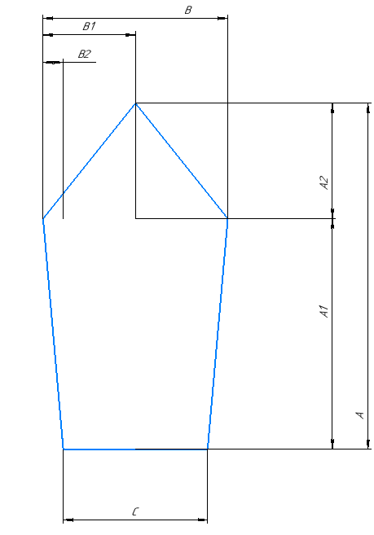
Рисунок 1.1 – Схема приміщення
Так як ми вибрали механічну вентиляцію, то потрібно розрахувати вхідну та вихідну вентиляторну установку.
Зробимо підбір вентиляційної установка. Дані всього приміщення та кількість робітників занесені в табл 1.1. Для визначення необхідної продуктивності необхідно розрахувати два значення повітрообміну-по кратності і по кількості людей, після чого вибрати більше з цих двох значень.
Знайдемо значення повітрообміну по кратності:
$$L=n∙S∙h$$ | (1.1)
де n – нормована кратність повітрообміну, для адміністративних приміщень складає згідно [5]. Тоді підставивши необхідні значення отримаємо:
$$L=2.5∙14388,1=35970,13 м^{3}/г$$
Розрахунок повітрообміну по кількості людей:

$$L=N∙L_{норм}$$ | (1.2)
де N–кількість людей,
L_{норм}–норма витрати повітря на одну людину, що за [5] для адміністративних будівель складає 40 м³/г:
$$L=204∙40=8160 м^{3}/г$$
Заносимо дані по повітрообміну до табл. 1.2.
Таблиця 1.2 – Дані по повітрообміну
Поверх | Повітрообмін по кратності, $м^{3}/г$ | Повітрообмін по кількості людей, $м^{3}/г$
1 | 5133,75 | 1200
2 | 5133,75 | 1200
3 | 5133,75 | 1200
4 | 5133,75 | 1200
5 | 4413,97 | 1000
6 | 3705,94 | 800
7 | 2965,23 | 600
8 | 2190,34 | 400
9 | 1382,77 | 400
10 | 621,61 | 160
11 | 155,26 | 0
Всього | 35970,13 | 8160
1.4 Розрахунок СКП
Офісна будова розташована в місті Києві з даними, які наведені в табл.1.1. Інформація про кількість працюючих людей, їхню стать, кількість працюючих пристроїв, різновиди пристроїв, кількість і потужність світильників занесено до
табл. 1.3. Категорія робіт легка 1а. площа вікон за сторонами світла занесена до табл.1.4.
Параметри повітря для міста Києва приймаємо та відображаємо їх в табл.1.5.
Таблиця 1.3 – Дані про персонал та обладнання
Поверх№ | Чол. | Жін. | Ноутбуки та потужність | Принтери та потужність | Лампи та потужність
1 | 15 | 15 | 30х150 | 2х150 | 28х42
Продовження табл. 1.3
2 | 30 | 0 | 30х150 | 5х150 | 75х42
3 | 10 | 20 | 30х150 | 5х150 | 75х42
4 | 0 | 30 | 30х150 | 5х150 | 75х42
5 | 20 | 5 | 25х150 | 4х150 | 64х42
6 | 20 | 0 | 20х150 | 0 | 56х42
7 | 10 | 5 | 15х150 | 1х150 | 45х42
8 | 10 | 0 | 10х150 | 0 | 34х42
9 | 10 | 0 | 5х150 | 0 | 10х42
10 | 4 | 0 | 0 | 0 | 3х42
11 | 0 | 0 | 0 | 0 | 1х42

Таблиця 1.4–Дані про площу вікон та їх сторони світу
Поверх№ | Пнз,$м^{2}$ | Пнсх,$м^{2}$ | Пдз,$м^{2}$ | Пдсх,$м^{2}$ | Пн,$м^{2}$
1 | 65,25 | 65,25 | 42 | 42 | 41
2 | 65,25 | 65,25 | 42 | 42 | 41
3 | 65,25 | 65,25 | 42 | 42 | 41
4 | 60 | 60 | 42 | 42 | 0
5 | 52,3 | 52,3 | 42 | 42 | 0
6 | 39,86 | 39,86 | 42 | 42 | 0
7 | 27,06 | 27,06 | 42 | 42 | 0
8 | 14,3 | 14,3 | 42 | 42 | 0
9 | 0 | 0 | 0 | 0 | 0
10 | 0 | 0 | 0 | 0 | 0
11 | 0 | 0 | 0 | 0 | 0

Таблиця 1.5 – Параметри повітря
Розрахункові параметри зовнішнього повітря
Період року | Географічна широта, пн.ш. | Характеристика зовнішнього повітря
Період року | Географічна широта, пн.ш. | Температура,$t_{з}, °C$ | Відносна вологість, $φ_{з}, \%$
теплий | 50º24´ | 28,7 | 69
холодний | 50º24´ | -22 | 83

Продовження табл. 1.5
Розрахункові параметри внутрішнього повітря
Період року | Категорія робіт | Характеристика внутрішнього повітря
Період року | Категорія робіт | Температура,$t_{в}, °C$ | Відносна вологість, $φ_{в}, \%$
теплий | Легка 1а | 23-25 | 60-40
холодний | Легка 1а | 22-24 | 60-40
Для подальших розрахунків приймаємо $t_{в}=22 °C$ та $φ_{в}=50 \%$
Розраховуємо теплонадходження в приміщення. Розрахунок ведемо згідно методики [6]
Теплонадходження в приміщення в теплий період року:
$$Q_{Я}=Q_{Л}^{Я}+Q_{C}+Q_{ОСВ}+Q_{ОБ}$$ | (1.3)
де $Q_{Л}^{Я}$– явні теплонадходження від людей, Вт
$Q_{C}$– теплонадходження від сонячної радіації, Вт
$Q_{ОСВ}$– теплонадходження від освітлення, Вт
$Q_{ОБ}$– теплонадходження від обладнання, Вт
Теплонадходження в приміщення в холодний період року:
$$Q_{Я}=Q_{Л}^{Я}+Q_{ОСВ}+Q_{ОБ}$$ | (1.4)
Теплонадходження від людей:
$$Q_{Л}^{Я}=\sum_{i=1}^{n}{k_{i}∙n_{i}∙q_{я}}$$ | (1.5)
де $q_{я}$– питома кількість явної теплоти, що виділяється однією людиною, Вт/люд;(75 Вт/люд)[6]
$n_{1}$, $n_{2}$, $n_{3}$ – кількість людей, які одночасно знаходяться в приміщенні, відповідно чоловіків, жінок, дітей;
$k_{1}$ =1, $k_{2}$ =0,85, $k_{3}$ =0,75 – коефіцієнт перерахунку.
Розраховуємо теплонадходження від людей для першого поверху, а інші 10 поверхів розраховуємо аналогічно та заносимо дані до табл.1.6.
$$Q_{Л}^{Я}=1∙15∙75+0,85∙15∙75=2081,25 Вт$$
Таблиця 1.6 – Дані розрахунку теплонадходжень від людей
Поверх№ | Чол. | Жін. | $q_{я}$,Вт/люд | $$Q_{Л}^{Я}, Вт$$
1 | 15 | 15 | 75 | 2081,25
2 | 30 | 0 | 75 | 2250
3 | 10 | 20 | 75 | 2025
4 | 0 | 30 | 75 | 1912,5
5 | 20 | 5 | 75 | 1818,75
6 | 20 | 0 | 75 | 1500
7 | 10 | 5 | 75 | 1068,75
8 | 10 | 0 | 75 | 750
9 | 10 | 0 | 75 | 750
10 | 4 | 0 | 75 | 300
11 | 0 | 0 | 75 | 0
Теплонадходження він приладів:
$$Q_{ОБ}=\sum_{i=1}^{n}{\left(N_{В}∙k_{В}∙k_{О}∙k_{З}∙(1-η+k_{Т}∙η\right)}$$ | (1.6)
де $N_{В}$ – встановлена потужність і-го обладнання, Вт;
$k_{В}$ = 0,7-0,9 – коефіцієнт використання встановленої потужності;
$k_{О}$ = 0,5-1,0 – коефіцієнт одночасності роботи устаткування ;
$k_{З}$ = 0,5-0,8 – коефіцієнт середнього завантаження обладнання;
$k_{Т}$ = 0,1-1,0 – коефіцієнт переведення механічної енергії в теплову;
$η$ = 0,75-0,95 – ККД двигуна.
Розраховуємо теплонадходження від приладів для першого поверху, а інші 10 поверхів розраховуємо аналогічно та заносимо дані до табл.1.7.
$$Q_{ОБ}=30∙150∙0,9∙0,8∙0,6∙\left(1-0,95+0,9∙0,95\right)+150∙2∙0,5∙0,8∙0,5∙\left(1-0,9+0,8∙0,9\right)=1808,52 В$$

Таблиця 1.7 – Дані розрахунку теплонадходжень від пристроїв
Поверх№ | Пристрої, шт | NВ,Вт | $$k_{В}$$ | $$k_{О}$$ | $$k_{З}$$ | $$k_{Т}$$ | ŋ | $$Q_{ОБ}, Вт$$ | Сума
1 | Ноутбуки (30) | 150 | 0,9 | 0,8 | 0,6 | 0,9 | 0,95 | 1759,32 | 1808,52
1 | Принтери (2) | 150 | 0,8 | 0,5 | 0,5 | 0,8 | 0,9 | 49,2 | 1808,52
2 | Ноутбуки (30) | 150 | 0,9 | 0,8 | 0,6 | 0,9 | 0,95 | 1759,32 | 1882,32
2 | Принтери (5) | 150 | 0,8 | 0,5 | 0,5 | 0,8 | 0,9 | 123 | 1882,32
3 | Ноутбуки (30) | 150 | 0,9 | 0,8 | 0,6 | 0,9 | 0,95 | 1759,32 | 1882,32
3 | Принтери (5) | 150 | 0,8 | 0,5 | 0,5 | 0,8 | 0,9 | 123 | 1882,32
4 | Ноутбуки (30) | 150 | 0,9 | 0,8 | 0,6 | 0,9 | 0,95 | 1759,32 | 1882,32
4 | Принтери (5) | 150 | 0,8 | 0,5 | 0,5 | 0,8 | 0,9 | 123 | 1882,32
5 | Ноутбуки (25) | 150 | 0,9 | 0,8 | 0,6 | 0,9 | 0,95 | 1466,1 | 1564,5
5 | Принтери (4) | 150 | 0,8 | 0,5 | 0,5 | 0,8 | 0,9 | 98,4 | 1564,5
6 | Ноутбуки (20) | 150 | 0,9 | 0,8 | 0,6 | 0,9 | 0,95 | 1172,88 | 1172,88
6 | Принтери (0) | 150 | 0,8 | 0,5 | 0,5 | 0,8 | 0,9 | 0 | 1172,88
7 | Ноутбуки (15) | 150 | 0,9 | 0,8 | 0,6 | 0,9 | 0,95 | 879,66 | 904,26
7 | Принтери (1) | 150 | 0,8 | 0,5 | 0,5 | 0,8 | 0,9 | 24,6 | 904,26
8 | Ноутбуки (10) | 150 | 0,9 | 0,8 | 0,6 | 0,9 | 0,95 | 586,44 | 586,44
8 | Принтери (0) | 150 | 0,8 | 0,5 | 0,5 | 0,8 | 0,9 | 0 | 586,44
9 | Ноутбуки (5) | 150 | 0,9 | 0,8 | 0,6 | 0,9 | 0,95 | 293 | 293,22
9 | Принтери (0) | 150 | 0,8 | 0,5 | 0,5 | 0,8 | 0,9 | 0 | 293,22
10 | Ноутбуки (0) | 150 | 0,9 | 0,8 | 0,6 | 0,9 | 0,95 | 0 | 0
10 | Принтери (0) | 150 | 0,8 | 0,5 | 0,5 | 0,8 | 0,9 | 0 | 0
11 | Ноутбуки (0) | 150 | 0,9 | 0,8 | 0,6 | 0,9 | 0,95 | 0 | 0
11 | Принтери (0) | 150 | 0,8 | 0,5 | 0,5 | 0,8 | 0,9 | 0 | 0
Теплонадходження через зовнішні вертикальні світлові отвори (вікна):
$$Q_{C}=(q`{F`}_{B}+q``{F``}_{B})∙β∙K_{A}∙K_{З}$$ | (1.7)
де $q`$,$q``$ - густина теплового потоку, Вт/м 2;
${F`}_{B}$,${F``}_{B}$ – площі світлових отворів, відповідно які опромінюються та не опромінюються прямою сонячною радіацією (знаходяться в тіні), м 2 ;
$β$ – коефіцієнт теплопропускання сонячних захисних пристроїв; [6]

$K_{З}$ – коефіцієнт, який залежить від типу скління;[6]
$K_{A}$–коефіцієнт, який враховує акумуляцію теплоти внутрішніми огороджувальними конструкціями приміщення.[6]
Для вертикальних вікон:
$$q`=(q_{П}+q_{Р})∙K_{1}∙K_{2}$$ | (1.8)
$$q``=q_{Р}∙K_{1}∙K_{2}$$ | (1.9)
де$q_{П}$, qР – кількість теплоти, Вт / м2 , що надходить від прямої і розсіяної сонячної радіації в липні місяці; [6]
$K_{1}$ – коефіцієнт, що враховує затінення світлового отвору; [6]
$K_{2}$ – коефіцієнт відносного проникнення сонячної радіації крізь світловий отвір, що відрізняється від звичайного коефіцієнт, яким враховують забруднення скла.[6]
Площа вікон відносно сторін рівномірна, тому нам не принципово розраховувати певний період, тому розрахунки проводимо до полудня у період з 11 до 12 години. Відповідно в тіні перебувають Пнз, Пнсх, Пд. Для цього інтервалу часу в табл.1.8 записуємо надходження сонячної радіації та проводимо розрахунки.
Розраховуємо густина теплового потоку приміщенні для першого поверху сторін Пнз та Пдз, а інші 8 поверхів розраховуємо аналогічно та заносимо дані до табл.1.8.
$$q` Пдз=\left(125+78\right)∙0,54∙0,9=98,658{ Вт/м}^{2}$$
$$q``Пнз=64∙1,26∙0,9=72,576{Вт/м}^{2}$$
Розраховуємо Теплонадходження через зовнішні вертикальні світлові отвори приміщенні для першого поверху сторіни Пнз, а інші 8 поверхів розраховуємо аналогічно та заносимо дані до табл.1.8.
$$Q_{C}Пнз=72,576∙65,25∙0,4∙1∙0,9=1704,81 Вт$$

Таблиця 1.8 – Теплонадходження через зовнішні вертикальні вікна
Поверх№ | Орієнтація | $${F`}_{В},м^{2}$$ | $${F``}_{В},м^{2}$$ |  | $$q_{П},$$  $${Вт/м}^{2}$$ | $$q_{Р},$$  $${Вт/м}^{2}$$ | $$q`,$$  $${Вт/м}^{2}$$ | $$q``,$$  $${Вт/м}^{2}$$ | $$Q_{C},Вт$$ | Сума, Вт
1-3 | Пнз |  | 65,25 |  | 0 | 64 |  | 72,576 | 1704,81 | 7766,037
 | Пнсх |  | 65,25 |  | 0 | 66 |  | 74,844 | 1758,086 | 7766,037
 | Пдз | 42 |  |  | 125 | 78 | 98,658 |  | 1491,709 | 7766,037
 | Пдсх | 42 |  |  | 240 | 85 | 157,95 |  | 2388,204 | 7766,037
 | Пд | 41 |  |  | 0 | 59 | 28,674 |  | 423,2282 | 7766,037
4 | Пнз |  | 60 |  | 0 | 64 |  | 72,576 | 1567,642 | 7064,185
 | Пнсх |  | 60 |  | 0 | 66 |  | 74,844 | 1616,63 | 7064,185
 | Пдз | 42 |  |  | 125 | 78 | 98,658 |  | 1491,709 | 7064,185
 | Пдсх | 42 |  |  | 240 | 85 | 157,95 |  | 2388,204 | 7064,185
 | Пд | 0 |  |  | 0 | 59 | 28,674 |  | 0 | 7064,185
5 | Пнз |  | 52,3 |  | 0 | 64 |  | 72,576 | 1366,461 | 6655,537
 | Пнсх |  | 52,3 |  | 0 | 66 |  | 74,844 | 1409,163 | 6655,537
 | Пдз | 42 |  |  | 125 | 78 | 98,658 |  | 1491,709 | 6655,537
 | Пдсх | 42 |  |  | 240 | 85 | 157,95 |  | 2388,204 | 6655,537
 | Пд | 0 |  |  | 0 | 59 | 28,674 |  | 0 | 6655,537
6 | Пнз |  | 39,86 |  | 0 | 64 |  | 72,576 | 1073,981 | 5995,331
 | Пнсх |  | 39,86 |  | 0 | 66 |  | 74,844 | 1041,437 | 5995,331
 | Пдз | 42 |  |  | 125 | 78 | 98,658 |  | 1491,709 | 5995,331
 | Пдсх | 42 |  |  | 240 | 85 | 157,95 |  | 2388,204 | 5995,331
 | Пд | 0 |  |  | 0 | 59 | 28,674 |  | 0 | 5995,331
7 | Пнз |  | 27,06 |  | 0 | 64 |  | 72,576 | 707,0064 | 5316,02
 | Пнсх |  | 27,06 |  | 0 | 66 |  | 74,844 | 729,1003 | 5316,02
 | Пдз | 42 |  |  | 125 | 78 | 98,658 |  | 1491,709 | 5316,02
 | Пдсх | 42 |  |  | 240 | 85 | 157,95 |  | 2388,204 | 5316,02
 | Пд | 0 |  |  | 0 | 59 | 28,674 |  | 0 | 5316,02
8 | Пнз |  | 14,3 | 0 |  | 64 |  | 72,576 | 373,6212 | 4638,831
 | Пнсх |  | 14,3 | 0 |  | 66 |  | 74,844 | 385,2969 | 4638,831
 | Пдз | 42 |  | 125 |  | 78 | 98,658 |  | 1491,709 | 4638,831
 | Пдсх | 42 |  | 240 |  | 85 | 157,95 |  | 2388,204 | 4638,831
 | Пд | 0 |  | 0 |  | 59 | 28,674 |  | 0 | 4638,831
Розраховуємо теплонадходження в теплий та холодний періоди для першого поверху, а інші 10 поверхів розраховуємо аналогічно та заносимо дані до табл.1.9.

Теплий період:
$$Q_{Я}=1748,25+7766,037+105,84+1808,52=11428,65 Вт$$
В холодний:
$$Q_{Я}=1748,25+105,84+1808,52=3662,61 Вт$$
Надлишковий потік прихованої теплоти визначається за формулою:
$$Q_{пр}=\frac{W∙h_{вп}}{3600}+\sum_{i=1}^{n}{(k_{1}∙n_{i}∙}q_{п})$$ | (1.10)
де $h_{вп}$ = 2500 + 1,8·$t_{вп}$ - ентальпія водяної пари при температурі пари $t_{вп}=t_{в}$=22 °С, кДж / кг;
$q_{п}$ - потік прихованої теплоти, що виділяється однією людиною, кВт.
Надлишкові виділення вологи в приміщенні:
$$W=\sum_{i=1}^{n}{(k_{1}∙n_{i}∙}g_{w})$$ | (1.11)
де $g_{w}$ = 0,044 - виділення вологи однією людиною, г/год.
Розраховуємо Надлишкові виділення вологи в приміщенні для першого поверху, а інші 10 поверхів розраховуємо аналогічно та заносимо дані до табл.1.9.
$$W=15∙1∙0,044+15∙0,85∙0,044=1,221 кг / год$$
Розраховуємо Надлишковий потік прихованої теплоти для першого поверху, а інші 10 поверхів розраховуємо аналогічно та заносимо дані до табл.1.9.
$$Q_{пр}=\frac{1,221∙(2500+1,8∙22)}{3600}+15∙1∙0,044+15∙0,85∙0,044=1,762 кВт$$
Температуру повітря, що видаляється з приміщення громадських будівель орієнтовно можна визначити за формулою:
$$t_{вид}=t_{рз}+∆∙\left(H-h\right)$$ | (1.12)

де Δ – градієнт температури по висоті приміщення, °С/м, приймаємо Δ = 1,3 °С/м;
H=3 – висота приміщення, м;
h – висота робочої зони (при сидячому положенні людей приймається 1,5 м).
Температура припливного повітря $t_{п}$ визначається:
$$t_{п}=t_{рз}-∆t$$ | (1.13)
, де Δt = 5 °C.
$$t_{вид}=22+1,3∙\left(2,5-1,5\right)=24°C$$
$$t_{п}=22-5=17 ℃$$
Величина кутового коефіцієнта променю процесу ε:
$$ε^{т}=3600∙\frac{Q_{Я}+Q_{ПР}}{W}$$ | (1.14)
$$ε^{х}=3600∙\frac{Q_{Я}+Q_{ПР}}{W}$$ | (1.15)
де $Q_{Я}$, $Q_{ПР}$ – надлишковий потік відповідно явної та прихованої теплоти в приміщенні, кВт;
$W$ – надлишкові виділення вологи в приміщенні, що підлягають асиміляції припливним повітрям, кг / год
Розраховуємо кутові коефіцієнти для першого поверху, а інші 10 поверхів розраховуємо аналогічно та заносимо дані до табл.9.
$$ε^{т}=3600∙\frac{11,428+1,732}{1,221}=38,8∙{10}^{3} кДж/кг$$
$$ε^{х}=3600∙\frac{3,662+1,732}{1,221}=15,9∙{10}^{3} кДж/кг$$

Таблиця 1.9 – Результати розрахунків формул 1.3-1.4, 1.10-1.11 та 1.14-1.15
Поверх№ | $Q_{Я}т$,Вт | $Q_{Я}х$,Вт | $Q_{пр}$,кВт | $W$,$кг / год$ | $ε^{т}$,$кДж/кг$ | $ε^{х}$,$кДж/кг$
1 | 11428,65 | 3662,61 | 1,732698 | 1,221 | 38,8$∙{10}^{3}$ | 15,9$∙{10}^{3}$
2 | 11821,86 | 4055,82 | 1,873187 | 1,32 | 37,3$∙{10}^{3}$ | 16,1$∙{10}^{3}$
3 | 11632,86 | 3866,82 | 1,685868 | 1,188 | 40,3$∙{10}^{3}$ | 16,8$∙{10}^{3}$
4 | 10836,51 | 3772,32 | 1,592209 | 1,122 | 39,8$∙{10}^{3}$ | 17,2$∙{10}^{3}$
5 | 9989,707 | 3334,17 | 1,514159 | 1,067 | 38,8$∙{10}^{3}$ | 16,3$∙{10}^{3}$
6 | 8449,891 | 2454,56 | 1,248791 | 0,88 | 39,6$∙{10}^{3}$ | 15,1$∙{10}^{3}$
7 | 7288,13 | 1972,11 | 0,889764 | 0,627 | 46,9$∙{10}^{3}$ | 16,4$∙{10}^{3}$
8 | 5983,791 | 1344,96 | 0,624396 | 0,44 | 54,1$∙{10}^{3}$ | 16,1$∙{10}^{3}$
9 | 961,02 | 961,02 | 0,624396 | 0,44 | 12,9$∙{10}^{3}$ | 12,9$∙{10}^{3}$
10 | 264,6 | 264,6 | 0,249758 | 0,176 | 10,5$∙{10}^{3}$ | 10,5$∙{10}^{3}$
11 | 4,2 | 4,2 | 0 | 0 | 0 | 0
За отриманим значеннями кутового коефіцієнта променю та внутрішніми і зовнішніми температурами будуємо процеси обробки повітря для теплого та холодного періодів (рис.1.2 та 1.3). Параметри повітря в точках процесу кондиціонування заносимо до табл 1.10 та 1.11
Таблиця 1.10 – Параметри повітря у точках процесу кондиціонування для холодного періоду
Поверх№ | Параметри | Точки
Поверх№ | Параметри | У | В | П | П` | О | К | З
1-6 | Температура,ºС | 24 | 22 | 17 | 15 | 11 | 29 | -22
1-6 | Відносна вологість,% | 45 | 50 | 60 | 70 | 95 | 3 | 83
1-6 | Ентальпія, кДж/кг | 45 | 42 | 37 | 35 | 31 |  | -20,7
1-6 | Вологовміст, г/кг | 8,1 | 8 | 7,7 |  |  | 0,8
7 | Температура,ºС | 24 | 22 | 17 | 15 | 11 | 29 | -22
7 | Відносна вологість,% | 42 | 50 | 58 | 68 | 95 | 3 | 83
7 | Ентальпія, кДж/кг | 45 | 42 | 37 | 35 | 31 |  | -20,7
7 | Вологовміст, г/кг | 8,1 | 8 | 7,9 |  |  | 0,8
Продовження табл. 1.10
8 | Температура,ºС | 24 | 22 | 17 | 15 | 11 | 29 | -22
8 | Відносна вологість,% | 41 | 50 | 58 | 68 | 95 | 3 | 83
8 | Ентальпія, кДж/кг | 45 | 42 | 37 | 35 | 32 |  | -20,7
8 | Вологовміст, г/кг | 8 | 8 | 8 |  |  | 0,8
9 | Температура,ºС | 24 | 22 | 17 | 15 | 11 | 29 | -22
9 | Відносна вологість,% | 41 | 50 | 55 | 65 | 95 | 3 | 83
9 | Ентальпія, кДж/кг | 46 | 42 | 39 | 37 | 31 |  | -20,7
9 | Вологовміст, г/кг | 8,3 | 8 | 7,8 |  |  | 0,8
10 | Температура,ºС | 24 | 22 | 17 | 15 | 11 | 29 | -22
10 | Відносна вологість,% | 41 | 50 | 52 | 60 | 95 | 3 | 83
10 | Ентальпія, кДж/кг | 45 | 42 | 38 | 35 | 29 |  | -20,7
10 | Вологовміст, г/кг | 8,3 | 7,5 | 7,8 |  |  | 0,8
Таблиця 1.11 – Параметри повітря у точках процесу кондиціонування для теплого періоду
Поверх№ | Параметри | Точки
Поверх№ | Параметри | У | В | П | П` | О | З
1-2, 5, 7, 8 | Температура,ºС | 24 | 22 | 17 | 15 | 11 | 28,7
1-2, 5, 7, 8 | Відносна вологість,% | 45 | 50 | 62 | 70 | 95 | 47
1-2, 5, 7, 8 | Ентальпія, кДж/кг | 45 | 42 | 36 | 34 | 30 | 57,4
1-2, 5, 7, 8 | Вологовміст, г/кг | 8,2 | 8 | 7,8 |  |  | 11,2
3-4 | Температура,ºС | 24 | 22 | 17 | 15 | 11 | 28,7
3-4 | Відносна вологість,% | 45 | 50 | 61 | 70 | 95 | 47
3-4 | Ентальпія, кДж/кг | 45 | 42 | 37 | 35 | 29 | 57,4
3-4 | Вологовміст, г/кг | 8,1 | 8 | 7,9 |  |  | 11,2

Продовження табл. 1.11
6 | Температура,ºС | 24 | 22 | 17 | 15 |  | 11 |  | 28,7
6 | Відносна вологість,% | 45 | 50 | 62 | 70 |  | 95 |  | 47
6 | Ентальпія, кДж/кг | 45 | 42 | 36 | 34 |  | 30 |  | 57,4
6 | Вологовміст, г/кг | 8,2 | 8 | 7,5 |  |  |  |  | 11,2
9 | Температура,ºС | 24 | 22 | 17 | 15 |  | 11 |  | 28,7
9 | Відносна вологість,% | 45 | 50 | 60 | 70 |  | 95 |  | 47
9 | Ентальпія, кДж/кг | 45 | 42 | 36 | 34 |  | 30 |  | 57,4
9 | Вологовміст, г/кг | 8,3 | 8 | 7,5 |  |  |  |  | 11,2
10 | Температура,ºС | 24 | 22 | 17 |  | 15 |  | 11 | 28,7
10 | Відносна вологість,% | 45 | 50 | 60 |  | 70 |  | 95 | 47
10 | Ентальпія, кДж/кг | 45 | 42 | 36 |  | 34 |  | 29 | 57,4
10 | Вологовміст, г/кг | 8,3 | 8 | 7,3 |  | 11,2

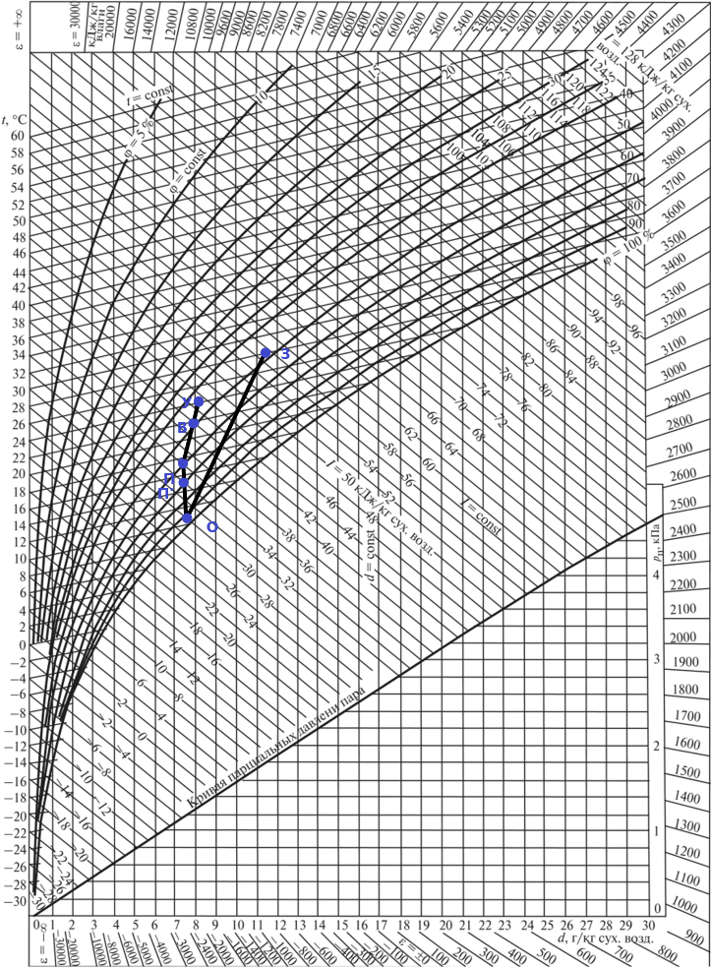
Рисунок 1.2 – Процес обробки повітря в прямоточному кондиціонері для теплого періоду

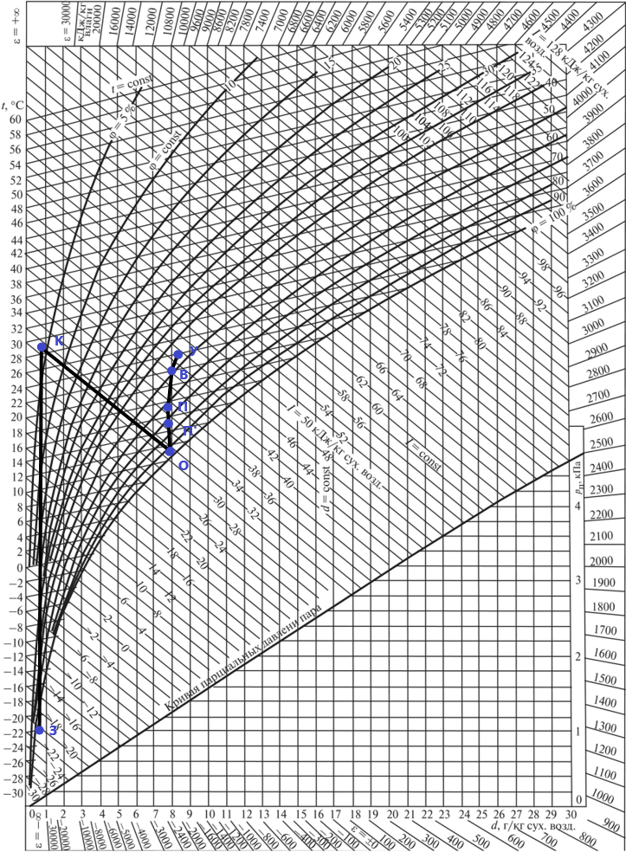
Рисунок 1.3 – Процес обробки повітря в прямоточному кондиціонері для холодного періоду

Величина повітрообміну при розрахунку по надлишку явної теплоти, кг/год:
$$G=L∙ρ_{П}$$ | (1.16)
де $ρ_{П}$ =1,217 кг/м ³ – густина припливного повітря при температурі t_{П}=17 °С;
$L$–об’ємна витрата повітря, м ³/год.
Розраховуємо сумарну величину повітрообміну при розрахунку по надлишку явної теплоти для першого поверху, а інші 10 поверхів розраховуємо аналогічно та заносимо дані до табл.1.12.
$$G=5133,75∙1,217=6247,774 кг / год$$
Розраховуємо розбиту на декілька джерел надходження повітря величину повітрообміну при розрахунку по надлишку явної теплоти для першого поверху, а інші 10 поверхів розраховуємо аналогічно та заносимо дані до табл.1.12.
$$G=1283,483∙1,217=1561,943 кг / год$$
Таблиця 1.12 – Величина повітрообміну при розрахунку по надлишку явної теплоти
Поверх№ | $$Кількість джерел$$ | $L,$ м ³/год | $ρ_{П}$, кг/м ³ | $$G, кг / год$$
1-4 | 1х | 5133,75 | 1,217 | 6247,774
1-4 | 4х | 1283,4375 | 1,217 | 1561,943
5 | 1х | 4413,97 | 1,217 | 5371,801
5 | 4х | 1103,4925 | 1,217 | 1342,95
6 | 1х | 3705,94 | 1,217 | 4510,129
6 | 3х | 1235,313 | 1,217 | 1503,376
7 | 1х | 2965,23 | 1,217 | 3608,685
7 | 3х | 988,41 | 1,217 | 1202,895
8 | 1х | 2190,34 | 1,217 | 2665,644
8 | 2х | 1095,17 | 1,217 | 1332,822
9 | 1х | 1382,77 | 1,217 | 1682,831
10 | 1х | 621,61 | 1,217 | 756,4994
11 | 1х | 155,26 | 1,217 | 188,9514
На підставі побудованих процесів на І - d діаграмі з урахуванням ентальпій повітря у характерних точках (табл.1.10 та 1.11) визначаються необхідні кількості теплоти і холоду.

У теплий період року охолоджувальна потужність зрошувальної камери [Вт], за прямоточною схемою:
$$Q_{ОХ}=0,278∙G∙\left(h_{З}-h_{О}\right)$$ | (1.17)
Якщо в теплий період року застосовується калорифер (підігрівач) другого підігріву, то його продуктивність [Вт] визначається за виразом:
$$Q_{2}=0,278∙G∙\left(h_{П'}-h_{О}\right)$$ | (1.18)
У холодний період року для прямоточної схеми теплопродуктивність підігрівача першого підігріву :
$$Q_{1}=0,278∙G∙\left(h_{К}-h_{О}\right)$$ | (1.19)
другого підігріву:
$$Q_{2}=0,278∙G∙\left(h_{П}-h_{О}\right)$$ | (1.20)
Розраховуємо потреби теплоти і холоду для першого поверху, а інші 10 поверхів розраховуємо аналогічно та заносимо дані до табл.1.13.
$$Q_{ОХ}=0,278∙6247,77∙\left(57,4-30\right)=47590,54 Вт$$
$$Q_{2}=0,278∙6247,77∙\left(34-30\right)=6947,524 Вт$$
$$Q_{1}=0,278∙6247,77∙\left(31-\left(-20,7\right)\right)=89796,75 Вт$$
$$Q_{2}=0,278∙6247,77∙\left(37-31\right)=10421,29 Вт$$
Таблиця 1.13 – Потреби теплоти і холоду при різній кількості джерел
Поверх№ | $$Кількість джерел$$ | $$Q_{ОХ},Вт$$ | $$Q_{2},Вт$$ | $$Q_{1},Вт$$ | $$Q_{2}, Вт$$
1-4 | 1х | 47590,54 | 6947,524 | 89796,75 | 10421,29
1-4 | 4х | 11897,64 | 1736,881 | 22449,19 | 2605,322
5 | 1х | 40918,09 | 5973,443 | 77206,75 | 8960,165
5 | 4х | 10229,52 | 1493,361 | 19301,69 | 2240,041
6 | 1х | 34354,55 | 5015,263 | 64822,28 | 7522,895
6 | 3х | 11451,52 | 1671,754 | 21607,43 | 2507,632
7 | 1х | 27488,07 | 4012,858 | 51866,18 | 6019,286
7 | 3х | 9162,692 | 1337,619 | 17288,73 | 2006,429
8 | 1х | 20304,74 | 2964,196 | 39053,28 | 3705,245
8 | 2х | 10152,37 | 1482,098 | 19526,64 | 1852,622
9 | 1х | 12818,46 | 1871,308 | 24186,66 | 3742,616
10 | 1х | 5972,714 | 1051,534 | 10452,25 | 1892,761
11 | 1х | 3015,136 | 1785,969 | 1087,34 | 0

1.5 Вибір головного вентилятора
Головний вентилятор повинен задовольняти наші вимоги з витрат повітря, тому нам потрібно обирати двигун з витратою більше $35970,13$м³/г.
Розрахувавши необхідний повітрообмін, вибираємо вентиляційну установку. При цьому необхідно враховувати, що з-за опору повітропровідної мережі відбувається падіння продуктивності вентилятора. Тому необхідно обрати вентиляційну установку,що має більше значення повітрообміну.
Отже обираємо канальну відцентрову вентиляційну установку В 06-300/5-10 [7] з витратою повітря 36500 м³/г. Загальний вигляд якого показано на рис.1.4. Технічні характеристики цієї вентиляційної установки наведені в табл.1.14.
Вентилятори В 06-300/5-10 використовуються в механічних системах вентиляції адміністративних, офісних та інших приміщень. Вентилятор з оцинкованої листової сталі та покритий порошковою фарбою. На корпусі є монтажні скоби для зручного монтажу. Завдяки цьому корпус мало схильний до корозії. Габаритні розміри показані на рис.1.5.
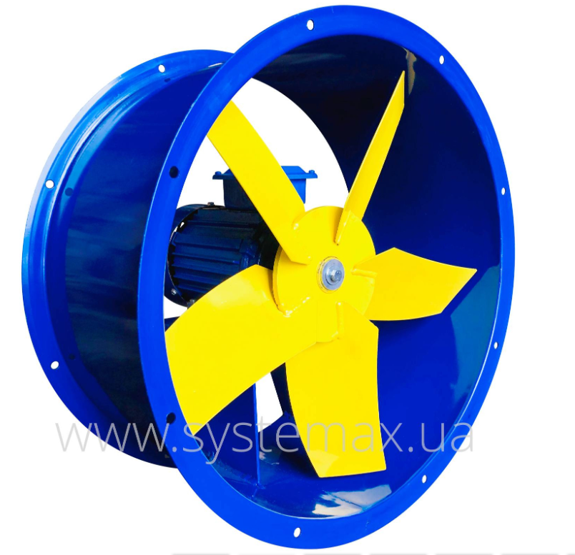
Рисунок 1.4 – Вентиляційна установка загальний вигляд В 06-300/5-10 [7]

Таблиця 1.14 – Технічні характеристики вентиляційної установки В 06-300/5-10.
Параметри | Величина
Напруга | 380В
Струм | 12,9А
Потужність | 5,5 кВт
Тип двигуна | 4АМ132S6
Bитрата повітря | 26400-36500 м³/г
КПД | 0.77
Ступінь захисту | ІР55
Повний тиск | 200 Па
Частота обертання | 1000 об/хв
Співвідношення крутних моментів | 2,1
Момент інерції | 0,05 кгм²
Співвідношення струмів | 6,5
Вага | 165,9 кг
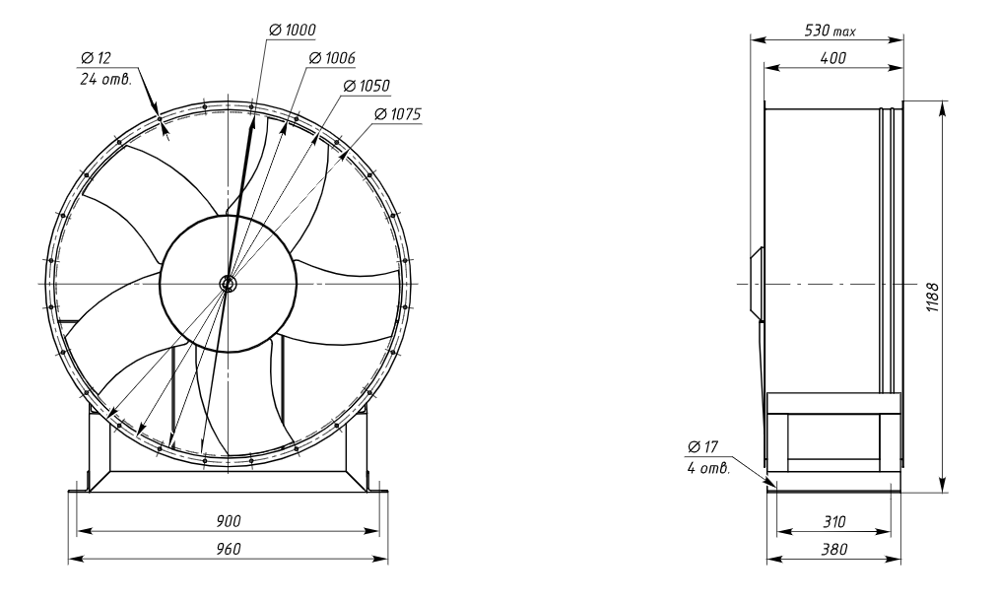
Рисунок 1.5 – Габаритні розміри вентиляторної установки В 06-300/5-10. [7]
Так як, в нас механічна система вентиляції, то приймаємо два вентилятора В 06-300/5-10. Які в свою чергу будуть знаходитись на 11 поверсі в коробі.

1.6 Вибір припливних та витяжних вентиляторів
Припливні та витяжні вентилятори повинні забезпечити в свою чергу достатній приплив і відтік повітря на кожен поверх, тому ми базуємось на результатах табл.1.2.
Виходячи з того обираємо в якості припливних вентиляторів вентилятори виробника Вентс моделі 4Е 500x300 та заносимо вибрані вентилятори, характеристики та їхню кількість до табл.1.15 Загальний вигляд якого показано на рис.1.6. Габаритні розміри показані на рис.1.7., розміри занесені до табл 1.16
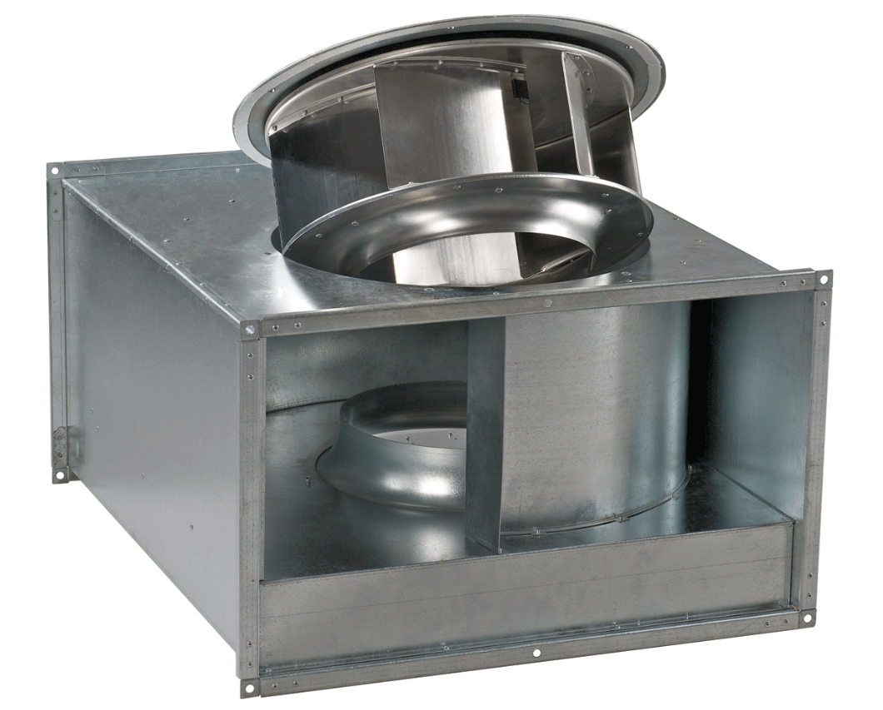
Рисунок 1.6 – Припливний вентилятор загальний вигляд Вентс 4Е 500x300[8]
Таблиця 1.15 – Характеристики та кількість вентиляторів Вентс 4Е
Поверх№ | Тип вентилятора | Кількість | Потужність, Вт | Максимальна продуктивність, м³/год | Струм, А | Напруга, В
1-5 | припливний | 4 | 140 | 1700 | 0,57 | 220
 | Витяжний | 4
6 | припливний | 3
 | Витяжний | 3
7-8 | припливний | 2
 | Витяжний | 2
9-10 | припливний | 1
 | Витяжний | 1

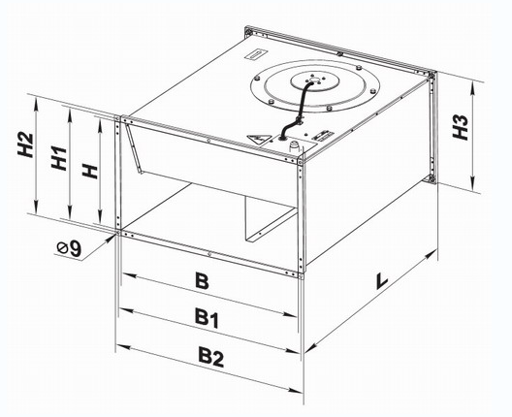
Рисунок 1.7 – Габаритні розміри припливного вентилятора Вентс 4Е 500x300 [8]
Таблиця 1.16 – Габаритні розміри припливного вентилятора Вентс 4Е 500x300
Розміри | В | В1 | В2 | Н | Н1 | Н2 | Н3 | L
мм | 500 | 520 | 540 | 300 | 320 | 340 | 340 | 680
1.7 Вибір приводу заслонок
Так як в нас не має жорстких критерій по вибору приводу заслонки і основна його функція буде виконуватися як утримання в закритому положені заслонки, тобто в перерві між циклами. Працюватиме лише в зимовий період часу. Обираємо BELIMO LM230A-TP [9], загальний вигляд якого показано на рис.1.8, а технічні характеристики наведені в табл.1.17.
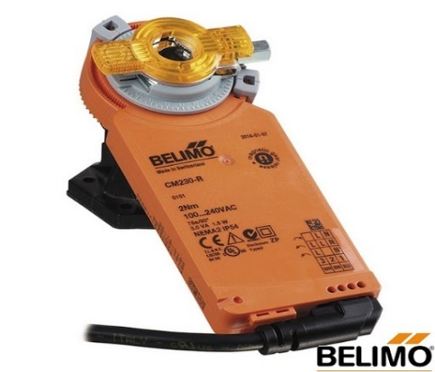
Рисунок 1.8 – Загальний вигляд BELIMO LM230A-TP[9]
Таблиця 1.17 – Технічні характеристики BELIMO LM230A-TP
Параметр | Величина
Напруга | 220 В
Потужність | 1,5Вт
Частота | 50Гц
Потужність утримання | 0,4 Вт
1.8 Вибір опалювальних та охолоджувальних агрегатів
1.8.1 Вибір опалювальних агрегатів
Опалювальні повинні забезпечити достатній достатню температуру для обігріву споживачів на кожному поверсі, тому ми базуємось на результатах табл.1.13.
Виходячи з того обираємо в якості опалювальних агрегатів виробника Вентс моделі НКВ 500х300-4 для першого нагрівача та НКВ 500х300-2 для другого та заносимо вибрані агрегати, характеристики та їхню кількість до табл.1.18 Загальний вигляд якого показано на рис.1.9. Габаритні розміри показані на рис.1.10, розміри занесені до табл 1.19
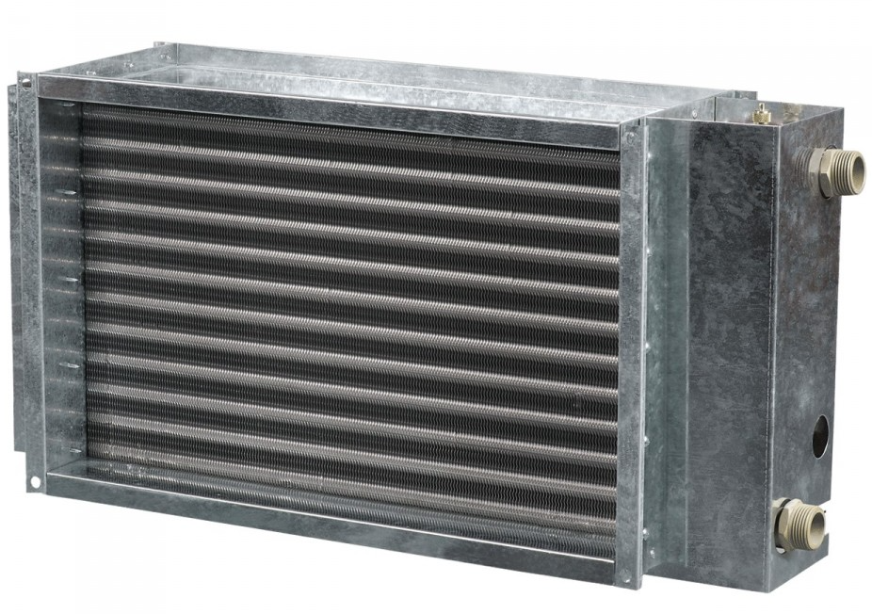
Рисунок 1.9 – Загальний вигляд Вентс НКВ 500х300-4 та Вентс НКВ 500х300-2[10]

Таблиця 1.15 – Характеристики та кількість Вентс НКВ 500х300-4 та Вентс НКВ 500х300-2
Поверх№ | Тип вентилятора | Кількість | Потужність при температурі 80/60, кВт
1-5 | Перший нагрівач | 4 | 34
 | Другий нагрівач | 4 | 15
6 | Перший нагрівач | 3 | 34
 | Другий нагрівач | 3 | 15
7-8 | Перший нагрівач | 2 | 34
 | Другий нагрівач | 2 | 15
9-10 | Перший нагрівач | 1 | 34
 | Другий нагрівач | 1 | 15
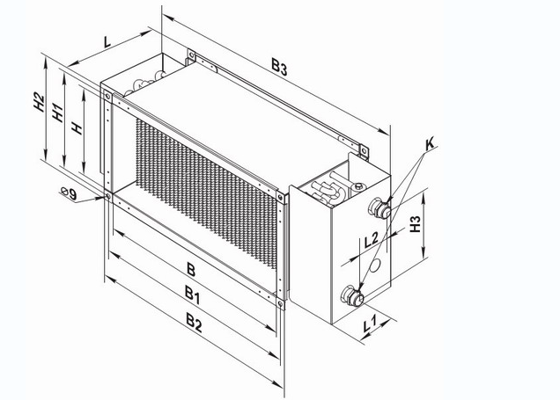
Рисунок 1.10 – Габаритні розміри Вентс НКВ 500х300-4 та Вентс НКВ 500х300-2 [10]
Таблиця 1.19 – Габаритні розміри Вентс НКВ 500х300-4 та Вентс НКВ 500х300-2
Розміри | В | В1 | В2 | В3 | Н | Н1 | Н2 | Н3 | L | L1 | L2
мм | 500 | 520 | 540 | 665 | 300 | 320 | 340 | 250 | 200 | 38 | 65
1.8.2 Охолоджувальні агрегати
Охолоджувальні повинні забезпечити достатній достатню температуру для Охолодження споживачів на кожному поверсі, тому ми базуємось на результатах табл.1.13.

Виходячи з того обираємо в якості охолоджувальних агрегатів виробника ALPIX моделі FDR 50х30 та заносимо вибрані агрегати, характеристики та їхню кількість до табл.1.20 Загальний вигляд якого показано на рис.1.11. Габаритні розміри показані на рис.12. розміри занесені до табл 1.21

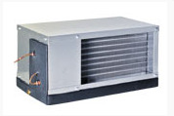
Рисунок 1.11 – Загальний вигляд ALPIX FDR 50х30 [11]
Таблиця 1.20 – Характеристики та кількість ALPIX FDR 50х30
Поверх№ | Тип вентилятора | Кількість | Максимальна потужність, кВт
1-5 | Охолоджувач | 4 | 20
6 | Охолоджувач | 3 | 20
7-8 | Охолоджувач | 2 | 20
9-10 | Охолоджувач | 1 | 20

Рисунок 1.12 – Габаритні розміри ALPIX FDR 50х30 [11]
Таблиця 1.21 – Габаритні розміри ALPIX FDR 50х30
Розміри | В | В1 | В2 | В3 | Н | Н1 | Н2 | Н3 | L | L1 | L2
мм | 500 | 520 | 540 | 665 | 300 | 320 | 340 | 250 | 200 | 38 | 65
1.9 Циркуляційні насоси
Циркуляційний насос потрібен, щоб в нагрівачах або охолоджувачах підтримувалась необхідна температура. Враховуючи це обираємо в якості охолоджувальних агрегатів виробника Grundfos моделі UPS 25-120 180 та заносимо вибрані насоси, характеристики та їхню кількість до табл.1.22 Загальний вигляд якого показано на рис.1.13.
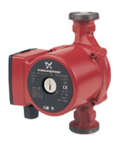
Рисунок 1.13 – Загальний вигляд Grundfos UPS 25-120 180 [12]

Таблиця 1.22 – Характеристики та кількість Grundfos UPS 25-120 180
Поверх№ | Кількість | Максимальна продуктивність, м³/год | Намір, м | Струм, А | Напруга, В | Потужність, кВт | Робоча температура,ºС
1-5 | 6 | 4 | 12 | 0,20 | 230 | 0,045 | -25-110
6 | 6
7-8 | 3
9-10 | 3
Висновок до розділу загально-технічної частини
В даному розділу були розраховані теплонадходження в теплу пори року та холодну, був виконаний розрахунок повітрообміну.
За даними розрахунками було побудовані дві I-D діаграми роботи за допомогою них були обраховані потреби теплоти і холоду в приміщенні. Наведені потреби теплоти та холоду, як з одного джерела, так і з декількох, було прийнято застосовувати локалізовану систему подачі повітря(з декількох джерел).
Зроблений вибір головних двигунів вентиляторів по повітрообміну, витяжних та припливних вентиляторів. За розрахунками потреб теплоти та холоду зроблений вибір калориферів, та охолоджуючих радіаторів для них були обрані циркуляційні насоси.
2 ЕЛЕКТРОПОСТАЧАННЯ
Об’єкт проектування 11 поверховий офіс, розташований в м. Києві. Об’єкт належить до ІІ категорії електропостачання. Розподіл електроенергії відбувається за принципом двоступеневої радіальної схеми живлення. Основні приймачі електричної енергії:
Електроприймач | Рн, кВт
Головний вентилятор | 5,5
Витяжний вентилятор | 0,140
Припливний вентилятор | 0,140
LED панель | 0,042
Насос | 0,045
Система автоматики | 5
Ліфт | 10
Пожежні насоси | 15
Насоси водопостачання | 12
Потужність робочого місця | 1
2.1.Вибір освітлювальних установок
Обирати освітлювальні установки ми будемо за методом використання світлового потоку
Приймаємо до устаткування світильник LED панель 42Вт 6000К SUNLED, загальний вигляд якого показано на рис.2.1 .Технічні дані LED панель 42Вт 6000К SUNLED занесені в табл.2.1

Рисунок 2.1 – загальний вигляд світильника LED панель 42Вт 6000К SUNLED

Таблиця 2.1 – Технічні дані LED панель 42Вт 6000К SUNLED
Параметр | Величина
Напруга | 220 В
Потужність | 42 Вт
Ступінь захисту | IP20
Світловий потік | 3990 Лм
Довжина | 595 мм
Ширина | 595 мм
Так як в нас будівля не стандартної форми, то розіб’ємо її на 3 квадрати і знайдемо показник приміщення для кожного поверху окремо. Розраховуємо для першого поверху, а інші 10 поверхів розраховуємо аналогічно та заносимо дані до табл.2.2:
$$i=\frac{A∙B}{h∙(A+B)}$$ | (2.1)
де A i B – довжина та ширина освітлюваного приміщення, м
h – висота підвісу світильника над робочою поверхнею, м
$$i_{1}=\frac{a_{1}∙b_{1}}{h∙(a_{1}+b_{1})}=2,67$$
$$i_{2}=\frac{a_{2}∙c}{h∙(a_{2}+c)}=4,6$$
$$i_{3}=\frac{a_{2}∙b_{2}}{h∙(a_{2}+b_{2})}=0,97$$
Розраховуємо загальний світловий потік:

$$F=\frac{K_{z}∙E_{min}∙S∙z}{K_{v}}$$ | (2.2)
$$F_{1}=\frac{1,1∙75∙180∙1}{0,58}=25603,45 Лм$$
$$F_{2}=\frac{1,1∙75∙562,5∙1}{0,66}=70312,5 Лм$$

$$F_{3}=\frac{1,1∙75∙78,9∙1}{0,41}=15876,22 Лм$$
Розраховуємо потрібну кількість ламп
$$n=\frac{F_{1}}{F_{l}}+\frac{F_{2}}{F_{l}}+\frac{F_{3}}{F_{l}}$$ | (2.3)
$$n=\frac{25603,45}{3990}+\frac{70312,5}{3990}+\frac{15876,22}{3990}=28 шт$$
Таблиця 2.2 – Розрахована кількість світильників
Поверх | $$i_{1}$$ | $$i_{2}$$ | $$i_{3}$$ | $F_{1}$,$Лм$ | $F_{2}$,$Лм$ | $F_{3}$,$Лм$ | $n$,шт | $$E_{min}$$
1 Хол | 2,67 | 4,62 | 0,97 | 25603,45 | 70312,5 | 15876,22 | 28 | 75
2 Офіс З викор. Пк | 2,67 | 4,62 | 0,97 | 68275,86 | 187500 | 42336,59 | 75 | 200
3 Офіс З викор. Пк | 2,67 | 4,62 | 0,97 | 68275,86 | 187500 | 42336,59 | 75 | 200
4 Офіс З викор. Пк | 2,67 | 4,62 | 0,97 | 68275,86 | 187500 | 42336,59 | 75 | 200
5 Офіс З викор. Пк | 2,67 | 4,34 | 0,77 | 68275,86 | 158583,9 | 30851,33 | 64 | 200
6 Офіс З викор. Пк | 2,67 | 3,91 | 0,59 | 68275,86 | 131735,2 | 23351,9 | 56 | 200
7 Офіс З викор. Пк | 2,67 | 3,24 | 0,41 | 68275,86 | 99358,81 | 12694,53 | 45 | 200
8 Конференс зал | 2,67 | 2,21 | 0,23 | 68275,86 | 65157,71 | 4047,12 | 34 | 200
9 Архів | 2,67 | 0,64 | 0,06 | 25603,45 | 12075,55 | 85,635 | 10 | 75
10 Комора | 1,98 | 0 | 0 | 10129,98 | 0 | 0 | 3 | 50
11 Комора | 0,99 | 0 | 0 | 3332,49 | 0 | 0 | 1 | 50
Всього | - | - | - | - | - | - | 466 | -

Виходячи з розрахунків ми можемо визначити максимальну потужність та занесемо всі дані для подальших розрахунків до табл.2.3

Таблиця 2.3 – Розрахована масимальна потужність
Поверх |  | Головний двигун | Насоси | Припливні вентилятори | Витяжні вентилятори | Світильники | Заслонки | Всього | Загальна активна потужність
1 | Обладнання | - | 6хGrundfos UPS 25-120 180 | 4хВентс 4Е 500x300 | 4хВентс 4Е 500x300 | 28хLED панель 42Вт 6000К SUNLED | - | 2566 | 40810
1 | P, Вт | - | 270 | 560 | 560 | 1176 | - | 2566 | 40810
2 | Обладнання | - | 6хGrundfos UPS 25-120 180 | 4хВентс 4Е 500x300 | 4хВентс 4Е 500x300 | 75хLED панель 42Вт 6000К SUNLED | - | 4540 | 40810
2 | P, Вт | - | 270 | 560 | 560 | 3150 | - | 4540 | 40810
3 | Обладнання | - | 6хGrundfos UPS 25-120 180 | 4хВентс 4Е 500x300 | 4хВентс 4Е 500x300 | 75хLED панель 42Вт 6000К SUNLED | - | 4540 | 40810
3 | P, Вт | - | 270 | 560 | 560 | 3150 | - | 4540 | 40810
4 | Обладнання | - | 6хGrundfos UPS 25-120 180 | 4хВентс 4Е 500x300 | 4хВентс 4Е 500x300 | 75хLED панель 42Вт 6000К SUNLED | - | 4540 | 40810
4 | P, Вт | - | 270 | 560 | 560 | 3150 | - | 4540 | 40810
5 | Обладнання | - | 6хGrundfos UPS 25-120 180 | 4хВентс 4Е 500x300 | 4хВентс 4Е 500x300 | 64хLED панель 42Вт 6000К SUNLED | - | 4078 | 40810
5 | P, Вт | - | 270 | 560 | 560 | 2688 | - | 4078 | 40810
6 | Обладнання | - | 6хGrundfos UPS 25-120 180 | 3хВентс 4Е 500x300 | 3хВентс 4Е 500x300 | 56хLED панель 42Вт 6000К SUNLED | - | 3417 | 40810
6 | P, Вт | -- | 270 | 420 | 420 | 2352 | - | 3417 | 40810

Продовження табл. 2.3
7 | Обладнання | - | 3хGrundfos UPS 25-120 180 | 2хВентс 4Е 500x300 | 2хВентс 4Е 500x300 | 45хLED панель 42Вт 6000К SUNLED | - | 2585
7 | P, Вт | - | 135 | 280 | 280 | 1890 | - | 2585
8 | Обладнання | - | 3хGrundfos UPS 25-120 180 | 2хВентс 4Е 500x300 | 2хВентс 4Е 500x300 | 34хLED панель 42Вт 6000К SUNLED | - | 2123
8 | P, Вт | - | 135 | 280 | 280 | 1428 | - | 2123
9 | Обладнання | - | 3хGrundfos UPS 25-120 180 | 1хВентс 4Е 500x300 | 1хВентс 4Е 500x300 | 10хLED панель 42Вт 6000К SUNLED | - | 835
9 | P, Вт | - | 135 | 140 | 140 | 420 | - | 835
10 | Обладнання | - | 3хGrundfos UPS 25-120 180 | 1хВентс 4Е 500x300 | 1хВентс 4Е 500x300 | 3хLED панель 42Вт 6000К SUNLED | - | 541
10 | P, Вт | - | 135 | 140 | 140 | 126 | - | 541
11 | Обладнання | 2хВ 06-300-10 | - | - |  | 1хLED панель 42Вт 6000К SUNLED | 2хBELIMO LM230A-TP | 11045
11 | P, Вт | 11000 | - | - |  | 42 | 3 | 11045
2.2.Вибір трансформатора
Для вибору трансформатора нам потрібно розрахувати повню потужність. Для цього розбиваємо по групам електроприймачі і рахуємо потужність для одного приймача, для комфортності розрахунків в подальшому. Заносимо до табл. 2.4 дані приймачів.
Таблиця 2.4 – Дані електроприймачів
Електроприймач | Кп | Рн, кВт | cos | tan
Головний вентилятор | 0,8 | 5,5 | 0,77 | 0,829
Витяжний вентилятор | 0,8 | 0,140 | 0,8 | 0,75
Припливний вентилятор | 0,8 | 0,140 | 0,8 | 0,75
Насос | 0,8 | 0,045 | 0,9 | 0,484

Продовження табл. 2.4
LED панель | 0,8 | 0,042 | 0,9 | 0,484
Система автоматики | 0,8 | 5 | 0,9 | 0,484
Ліфт | 0,7 | 10 | 0,9 | 0,484
Пожежні насоси | 0,2 | 15 | 0,9 | 0,484
Насоси водопостачання | 0,7 | 12 | 0,9 | 0,484
Потужність робочого місця | 0,4 | 1 | 0,9 | 0,484
Розраховуємо потужність за методом коефіцієнта попиту:
Активна потужність:
$$P_{pi}=K_{Пi}∙\sum{P_{номi}}$$ | (2.4)
Реактивна потужність:
$$Q_{pi}=P_{pi}∙{tgφ}_{сзв}$$ | (2.5)
Повна потужність:
$$S_{pi}=\sqrt{{P_{pi}}^{2}+{Q_{pi}}^{2}}$$ | (2.6)
Розраховуємо для одного приймача, всі інші розраховуються аналогічно:
$$Р_{р1}=11∙0,8=4,4кВт$$
$$Q_{р1}=8,8∙0,829=3,648квар$$
$$S_{р1}=\sqrt{{8,8}^{2}+{7,295}^{2}}=5,715 кВ∙А$$
Дані розрахунків потужності заносимо до табл.2.5
Таблиця 2.5 – Дані розрахунків потужностей електроприймачів
Електроприймач | $$Р_{р},кВт$$ | $$Q_{р},квар$$ | $$S_{р},кВ∙А$$
Головний вентилятор | $$4,4$$ | $$3,648$$ | $$5,715$$
Витяжний вентилятор | 0,044 | 0,033 | 0,055
Припливний вентилятор | 0,044 | 0,033 | 0,055
Насос | 0,036 | 0,017 | 0,04

Продовження табл. 2.5
LED панель | 0,034 | 0,016 | 0,037
Система автоматики | 4 | 1,936 | 4,444
Ліфт | 7 | 3,388 | 7,777
Пожежні насоси | 3 | 1,452 | 3,333
Насоси водопостачання | 8,4 | 4,066 | 9,332
Потужність робочого місця | 0,4 | 0,194 | 0,444
Розраховуємо загальні потужності:
$$Р_{заг}=2∙Pp1+29∙Pp2+29∙Pp3+48∙Pp4+466∙Pp5+Pp6+Pp7+Pp8+Pp9+204∙Pp10=132,924кВт$$
$$Q_{заг}=2∙Qp1+29∙Qp2+29∙Qp3+48∙Qp4+466∙Qp5+Qp6+Qp7+Qp8+Qp9+204∙Qp10=67,9квар$$
$$S_{заг}=2∙Sp1+29∙Sp2+29∙Sp3+47∙Sp4+466∙Sp5+Sp6+Sp7+Sp8+Sp9+204∙Sp10=149,262кВ∙А$$
Тобто потужність яка припадає на РШ-2 буде дорівнювати $149,289кВ∙А$ за цими даними обираємо трансформатор.
Обираємо трансформатори T1:
$$S_{РШ-2}≤S_{ТР}$$
$149,262≤16$0
В схемі цього буде цілком достатньо, приймаємо до встановлення трансформатор ТМГ-160 10/0,4кВ. Його конструкція нас влаштовує, бо не потрібні зайві витрати на профілактичні ремонти і тд.
Таблиця 2.6 – Дані трансформатора ТМГ-160 10/0,4кВ
Тип | Номінальна  потужність, Sном  , кВА | Номінальні напруги, кВ |  | Втрати потужності  КЗ,  Рк ,кВт | Напруга  КЗ, Uк  %
Тип | Номінальна  потужність, Sном  , кВА | ВН | НН | Втрати потужності  КЗ,  Рк ,кВт | Напруга  КЗ, Uк  %
ТМГ-160 10/0,4кВ | 160 | 10 | 0,4 | 2,650 | 4,7

2.3.Розрахунок розрахункових струмів приймачів
Розраховуємо струм для електроприймача аналогічно всі крім двигунів і заносимо до табл.2.7.
Струм двигуна:
$$І_{р1}=\frac{Р_{р1}}{\sqrt{3}∙U_{ном}∙cosφ1∙η}$$ | (2.7)
$$І_{р1}=\frac{8,8}{\sqrt{3}∙0,4∙0,77∙0,84}=9,819A$$
Струм електроприймача:
$$І_{р2}=\frac{Р_{р2}}{\sqrt{3}∙U_{ном}∙cosφ2}$$ | (2.8)
$$І_{р2}=\frac{0,044}{\sqrt{3}∙0,4∙0,8}=0,079A$$
Таблиця 2.7 – Розрахунковий струм електроприймачів
Електроприймач | $$І_{р},А$$
Головний вентилятор | $$9,819$$
Витяжний вентилятор | 0,079
Припливний вентилятор | 0,079
Насос | 0,058
LED панель | 0,054
Система автоматики | 6,415
Ліфт | 11,226
Пожежні насоси | 4,811
Насоси водопостачання | 13,472
Потужність робочого місця | 0,642
Розраховуємо розрахунковий струм на РШ шляхом множення кількості приймачів на розрахунковий струм одиниці і заносимо до табл.2.8

Таблиця 2.8 – Розрахунковий струм на РШ
РШ | Електроприймачі, або навантаження | $$І_{р},А$$
РШ1 | Загальне | 218,866
РШ1 | РШ2-13 | 182,942
РШ1 | Ліфт | 11,226
РШ1 | Пожежні насоси | 4,811
РШ1 | Насоси водопостачання | 13,472
РШ2 | Система Автоматики | 6,415
РШ3 | Загальне | 21,734
РШ3 | 8хВентилятор | 0,632
РШ3 | 6хНасос | 0,348
РШ3 | 28хLED панель | 1,509
РШ3 | Робочі місця | 19,245
РШ4 | Загальне | 24,266
РШ4 | 8хВентилятор | 0,632
РШ4 | 6хНасос | 0,348
РШ4 | 75хLED панель | 4,041
РШ4 | Робочі місця | 19,245
РШ5 | Загальне | 24,266
РШ5 | 8хВентилятор | 0,632
РШ5 | 6хНасос | 0,348
РШ5 | 75хLED панель | 4,041
РШ5 | Робочі місця | 19,245
РШ6 | Загальне | 24,266
РШ6 | 8хВентилятор | 0,632
РШ6 | 6хНасос | 0,348
РШ6 | 75хLED панель | 4,041
РШ6 | Робочі місця | 19,245
РШ7 | Загальне | 20,467
РШ7 | 8хВентилятор | 0,632
РШ7 | 6хНасос | 0,348
РШ7 | 64хLED панель | 3,449
РШ7 | Робочі місця | 16,038
РШ8 | Загальне | 16,67
РШ8 | 6хВентилятор | 0,474
РШ8 | 6хНасос | 0,348
РШ8 | 56хLED панель | 3,018
РШ8 | Робочі місця | 12,83
РШ9 | Загальне | 12,538
РШ9 | 4хВентилятор | 0,316
РШ9 | 3хНасос | 0,174
РШ9 | 45хLED панель | 2,425
РШ9 | Робочі місця | 9,623
РШ10 | Загальне | 8,737
РШ10 | 4хВентилятор | 0,316
РШ10 | 3хНасос | 0,174
РШ10 | 34хLED панель | 1,832
РШ10 | Робочі місця | 6,415

Продовження табл. 2.8
РШ11 | Загальне | 7,286
РШ11 | 2хВентилятор | 0,158
РШ11 | 3хНасос | 0,174
РШ11 | 10хLED панель | 0,539
РШ11 | Робочі місця | 6,415
РШ12 | Загальне | 3,06
РШ12 | 2хВентилятор | 0,158
РШ12 | 3хНасос | 0,174
РШ12 | 3хLED панель | 0,162
РШ12 | Робочі місця | 2,566
РШ13 | Загальне | 19,692
РШ13 | 2хВ 06-300-10 | 19,638
РШ13 | 1хLED панель | 0,054

2.4 Розрахунок електричної мережі напругою 0,4 кB
2.4.1. Розрахунок електричної мережі за нагрівом розрахунковим струмом у тривалому режимі
Вибір перерізу проводів повітряних ліній та жил кабелів за нагрівом розрахунковим (робочим) струмом в нормальному тривалому режимі роботи полягає в порівнянні розрахункового струму і-ї лінії з допустимим струмом, для якого ПУЕ рекомендує стандартні значення перерізів проводів ПЛ та жил кабелів, за умови:
$$І_{р}≤І_{доп}$$
2.4.2. Розрахунок за економічною густиною струму
Вибір економічно доцільного перерізу провідників КЛ і ПЛ, що рекомендують ПВЕ, виконують за економічною густиною струму в залежності від матеріалу провідника та кількості годин використання максимуму навантаження, а для кабелів, крім того, і від матеріалу ізоляції.
Величина економічного перерізу визначається розрахунковим струмом і-ї лінії та економічною густиною струму і приймається з таблиць за умови:
$${S`}_{ек}=\frac{І_{р}}{J_{ек}},{мм}^{2}$$ | (2.9)
де J_{ек}- економічна щільність струму, А/мм.
2.4.3. Розрахунок електричної мережі за допустимими втратами напруги
Розрахунок електричної мережі за допустимим втратами напруги полягає в перевірці найбільшого перерізу отриманого в результаті розрахунків за
означеними вище умовами.
$${△U}_{г.к}=\frac{Рн∙Lг.к.∙{10}^{3}}{γ∙Sг.к∙Uн∙ŋн}$$ | (2.10)
де Р_{н}–потужність всіх електроприймачів, що живляться кабелем, кВт;
L_{г.к.}–довжина кабелю, м;
γ– питома провідність мідного кабелю, 50м/Ом‧мм²;
S_{г.к.}–переріз кабелю, мм²;
U_{н}–номінальна напруга мережі, В;
ŋ_{н}–ККД електроприймача.
Для прикладу виберемо провідник для РШ1, а все інше аналогічно та заносимо до табл2.9
$$218,866≤225$$
Приймаємо ВВг5х50
$${S`}_{ек}=\frac{218,866}{3}≈95 {мм}^{2}$$
Приймаємо ВВг5х95
$${△U}_{г.к}=\frac{286,810∙3∙{10}^{3}}{50∙50∙380∙1}=7,945 В$$
Остаточно приймаємо ВВг5х95

Таблиця 2.9 – Результуюча таблиця вибору провідників
РШ | Електроприймачі, або навантаження | За нагрівом |  |  | За  економічною  густиною |  | За втратами напруги |  | Остаточно  обрана марка та  переріз лінії | L, м
РШ | Електроприймачі, або навантаження | $$І_{р},А$$ | $$І_{доп}$$ | Sнагр,  мм2 | Jек,  А/мм2 | Sек  мм2 | Втрати  напруги  В | Sвтрат напруги  мм2 | Остаточно  обрана марка та  переріз лінії | L, м
РШ1 | Загальне | 218,866 | 225 | 50 | 3 | 95 | 7,945 | 95 | 95 | 50
РШ1 | Ліфт | 11,226 | 27 | 1,5 | 3 | 4 | 1,316 | 4 | 4 | 10
РШ1 | Пожежні насоси | 4,811 | 27 | 1,5 | 3 | 2,5 | 3,158 | 2.5 | 2,5 | 10
РШ1 | Насоси водопостачання | 13,472 | 27 | 1,5 | 3 | 6 | 1,053 | 6 | 6 | 10
РШ2 | Система Автоматики | 6,415 | 27 | 1,5 | 3 | 2,5 | 0,842 | 2,5 | 2,5 | 8
РШ3 | Загальне | 21,734 | 27 | 1,5 | 3 | 10 | 6 | 10 | 10 | 35
РШ3 | 8хВентилятор | 0,632 | 27 | 1,5 | 3 | 1,5 | 0,314 | 1,5 | 1,5 | 8
РШ3 | 6хНасос | 0,348 | 27 | 1,5 | 3 | 1,5 | 0,076 | 1,5 | 1,5 | 8
РШ3 | 28хLED панель | 1,509 | 27 | 1,5 | 3 | 1,5 | 0,884 | 1,5 | 1,5 | 8
РШ3 | Робочі місця | 19,245 | 27 | 1,5 | 3 | 10 | 1,263 | 10 | 10 | 8
РШ4 | Загальне | 24,266 | 27 | 1,5 | 3 | 10 | 5,817 | 10 | 10 | 32
РШ4 | 8хВентилятор | 0,632 | 27 | 1,5 | 3 | 1,5 | 0,314 | 1,5 | 1,5 | 8
РШ4 | 6хНасос | 0,348 | 27 | 1,5 | 3 | 1,5 | 0,076 | 1,5 | 1,5 | 8
РШ4 | 75хLED панель | 4,041 | 27 | 1,5 | 3 | 1,5 | 0,884 | 1,5 | 1,5 | 8
РШ4 | Робочі місця | 19,245 | 27 | 1,5 | 3 | 10 | 1,263 | 10 | 10 | 8
РШ5 | Загальне | 24,266 | 27 | 1,5 | 3 | 10 | 5,272 | 10 | 10 | 29
РШ5 | 8хВентилятор | 0,632 | 27 | 1,5 | 3 | 1,5 | 0,314 | 1,5 | 1,5 | 8
РШ5 | 6хНасос | 0,348 | 27 | 1,5 | 3 | 1,5 | 0,076 | 1,5 | 1,5 | 8
РШ5 | 75хLED панель | 4,041 | 27 | 1,5 | 3 | 1,5 | 0,884 | 1,5 | 1,5 | 8
РШ5 | Робочі місця | 19,245 | 27 | 1,5 | 3 | 10 | 1,263 | 10 | 10 | 8
РШ6 | Загальне | 24,266 | 27 | 1,5 | 3 | 10 | 4,727 | 10 | 10 | 26
РШ6 | 8хВентилятор | 0,632 | 27 | 1,5 | 3 | 1,5 | 0,314 | 1,5 | 1,5 | 8
РШ6 | 6хНасос | 0,348 | 27 | 1,5 | 3 | 1,5 | 0,076 | 1,5 | 1,5 | 8
РШ6 | 75хLED панель | 4,041 | 27 | 1,5 | 3 | 1,5 | 0,884 | 1,5 | 1,5 | 8
РШ6 | Робочі місця | 19,245 | 27 | 1,5 | 3 | 10 | 1,263 | 10 | 10 | 8
РШ7 | Загальне | 20,467 | 27 | 1,5 | 3 | 10 | 3,52 | 10 | 10 | 23
РШ7 | 8хВентилятор | 0,632 | 27 | 1,5 | 3 | 1,5 | 0,314 | 1,5 | 1,5 | 8
РШ7 | 6хНасос | 0,348 | 27 | 1,5 | 3 | 1,5 | 0,076 | 1,5 | 1,5 | 8
РШ7 | 64хLED панель | 3,449 | 27 | 1,5 | 3 | 1,5 | 0,755 | 1,5 | 1,5 | 8
РШ7 | Робочі місця | 16,038 | 27 | 1,5 | 3 | 6 | 1,754 | 6 | 6 | 8
РШ8 | Загальне | 16,67 | 27 | 1,5 | 3 | 6 | 4,116 |  | 6 | 20
РШ8 | 6хВентилятор | 0,474 | 27 | 1,5 | 3 | 1,5 | 0,236 | 1,5 | 1,5 | 8
РШ8 | 6хНасос | 0,348 | 27 | 1,5 | 3 | 1,5 | 0,076 | 1,5 | 1,5 | 8
РШ8 | 56хLED панель | 3,018 | 27 | 1,5 | 3 | 1,5 | 0,66 | 1,5 | 1,5 | 8
РШ8 | Робочі місця | 12,83 | 27 | 1,5 | 3 | 6 | 1,404 | 6 | 6 | 8
РШ9 | Загальне | 12,538 | 27 | 1,5 | 3 | 6 | 2,622 | 6 | 6 | 17
РШ9 | 4хВентилятор | 0,316 | 27 | 1,5 | 3 | 1,5 | 0,157 | 1,5 | 1,5 | 8
РШ9 | 3хНасос | 0,174 | 27 | 1,5 | 3 | 1,5 | 0,038 | 1,5 | 1,5 | 8
РШ9 | 45хLED панель | 2,425 | 27 | 1,5 | 3 | 1,5 | 0,531 | 1,5 | 1,5 | 8
РШ9 | Робочі місця | 9,623 | 27 | 1,5 | 3 | 4 | 1,579 | 4 | 4 | 8
РШ10 | Загальне | 8,737 | 27 | 1,5 | 3 | 4 | 2,233 | 4 | 4 | 14
РШ10 | 4хВентилятор | 0,316 | 27 | 1,5 | 3 | 1,5 | 0,157 | 1,5 | 1,5 | 8
РШ10 | 3хНасос | 0,174 | 27 | 1,5 | 3 | 1,5 | 0,038 | 1,5 | 1,5 | 8
РШ10 | 34хLED панель | 1,832 | 27 | 1,5 | 3 | 1,5 | 0,401 | 1,5 | 1,5 | 8
РШ10 | Робочі місця | 6,415 | 27 | 1,5 | 3 | 2,5 | 1,684 | 2,5 | 2,5 | 8
РШ11 | Загальне | 7,286 | 27 | 1,5 | 3 | 2,5 | 2,509 | 2,5 | 2,5 | 11
РШ11 | 2хВентилятор | 0,158 | 27 | 1,5 | 3 | 1,5 | 0,079 | 1,5 | 1,5 | 8
РШ11 | 3хНасос | 0,174 | 27 | 1,5 | 3 | 1,5 | 0,038 | 1,5 | 1,5 | 8
РШ11 | 10хLED панель | 0,539 | 27 | 1,5 | 3 | 1,5 | 0,118 | 1,5 | 1,5 | 8
РШ11 | Робочі місця | 6,415 | 27 | 1,5 | 3 | 2,5 | 1,684 | 2,5 | 2,5 | 8

Продовження табл. 2.9
РШ12 | Загальне | 3,06 | 27 | 1,5 | 3 | 1,5 | 1,593 | 1,5 | 1,5 | 10
РШ12 | 2хВентилятор | 0,158 | 27 | 1,5 | 3 | 1,5 | 0,079 | 1,5 | 1,5 | 8
РШ12 | 3хНасос | 0,174 | 27 | 1,5 | 3 | 1,5 | 0,038 | 1,5 | 1,5 | 8
РШ12 | 3хLED панель | 0,162 | 27 | 1,5 | 3 | 1,5 | 0,035 | 1,5 | 1,5 | 8
РШ12 | Робочі місця | 2,566 | 27 | 1,5 | 3 | 1,5 | 1,123 | 1,5 | 1,5 | 8
РШ13 | Загальне | 19,692 | 27 | 1,5 | 3 | 10 | 0,465 | 10 | 10 | 8
РШ13 | 2хВ 06-300-10 | 19,638 | 27 | 1,5 | 3 | 10 | 0,289 | 10 | 10 | 5
РШ13 | 1хLED панель | 0,054 | 27 | 1,5 | 3 | 1,5 | 0,007 | 1,5 | 1,5 | 5
2.5 Розрахунок струмів короткого замикання
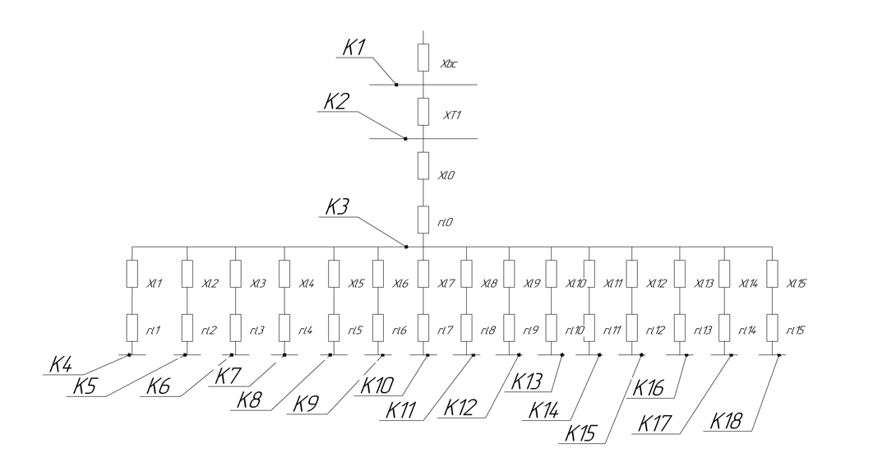
Рисунок 2.2 – Схема заміщення
Особливістю розрахунку струмів КЗ. в мережах напругою до 1000 В є необхідність врахування опору всіх елементів схеми, врахування активної і реактивної складової опору. Струми к.з. розраховують в іменованих одиницях.
Знайдемо опір зовнішньої системи
ЗС не має активного опору. Реактивний опір (Ом), приведений на напругу вторинної обмотки трансформатора, визначається, за формулою
$$Х_{з.с.}=\frac{{U_{C.H.}}^{2}}{{S_{K}}^{2}}$$ | (2.11)
де S_{K} – потужність трифазного короткого замикання на шинах ,В·А;
U_{C}._{H}. – використовується генераторна напруга 400,690, 1200.
Розрахуємо опір трансформатор
Активний опір трансформатора:
$$R_{T}=\frac{∆P_{K}}{3∙{I_{H.T.}}^{2}}$$ | (2.12)
де ΔPK – втрати короткого замикання трансформатора, Вт;
I _{H .T .} – номінальний струм вторинної обмотки трансформатора. А.
Повний опір трансформатора:
$$Z_{T}=\frac{U_{K}∙U_{C.H.}}{100∙\sqrt{3}∙I_{H.T.}}$$ | (2.13)
де U_{K} – напруга короткого замикання трансформатора, %.
Реактивний опір трансформатора:
$$X_{T}=\sqrt{{Z_{T}}^{2}-{R_{T}}^{2}}$$ | (2.14)
Розрахуємо опір лінії
Активний опір лінії:
$$R_{li}=\frac{1000}{50∙S_{i}}∙l_{i}$$ | (2.15)
Реактивний опір лінії:
$$X_{li}=x_{0}∙l_{i}$$ | (2.16)
Повний опір лінії:
$$Z_{li}=\sqrt{{R_{li}}^{2}+{X_{li}}^{2}}$$ | (2.17)
Розраховуємо струм трифазного кз:
$${I^{3}k}_{i}=\frac{U_{C.H.}}{\sqrt{3}∙Z_{i}}$$ | (2.18)

Розраховуємо струм двоифазного кз:
$${I^{2}k}_{i}=\frac{U_{C.H.}}{2∙Z_{i}}$$ | (2.19)
Миттєве значення ударного струму кз:

$$i_{уi}=k_{у}∙\sqrt{2}∙{I^{\left(3\right)}}_{кi}$$ | (2.20)
Діюче значення повного струму кз:
$$I_{уi}={I^{\left(3\right)}}_{кi}∙\sqrt{{1+2∙(К_{у}-1)}^{2}}$$ | (2.21)
Розраховуємо для точки К2 тому, що К1=К2 інші аналогічно та заносимо дані до табл.2.10
Таблиця 2.10 – Результати розрахунків
Точка КЗ ki | Опір точки ki |  |  | $${I^{(3)}}_{кi},кА$$ | $${I^{(2)}}_{кi},кА$$ | $$i_{уi }, кА$$ | $$I_{уi },кА$$
Точка КЗ ki | $$R_{i},Ом$$ | $$X_{i},Ом$$ | $$Z_{i},Ом$$
1 | 0 | 0,0035 | 0,035 | 5,709 | 5,473 | 8,074 | 5,933
2 | 0,017 | 0,044 | 0,047 | 4,707 | 4,100 | 6,658 | 4,892
3 | 0,011 | 0,004 | 0,011 | 5,709 | 5,473 | 8,074 | 5,933
4 | 0,05 | 0,0008 | 0,05 | 2,694 | 2,471 | 3,811 | 2,800
5 | 0,08 | 0,008 | 0,08 | 1,996 | 1,803 | 2,822 | 2,074
6 | 0,033 | 0,008 | 0,033 | 3,345 | 3,112 | 4,731 | 3,476
7 | 0,064 | 0,00064 | 0,064 | 2,316 | 2,107 | 3,246 | 2,407
8 | 0,07 | 0,0028 | 0,07 | 2,183 | 1,980 | 3,088 | 2,269
9 | 0,064 | 0,0025 | 0,064 | 2,315 | 2,106 | 3,274 | 2,406
10 | 0,085 | 0,00232 | 0,058 | 2,463 | 2,248 | 3,484 | 2,560
11 | 0,052 | 0,0021 | 0,052 | 2,632 | 2,411 | 3,722 | 2,735
12 | 0,046 | 0,00184 | 0,046 | 2,825 | 2,599 | 3,996 | 2,936
13 | 0,067 | 0,0016 | 0,067 | 2,255 | 2,049 | 3,190 | 2,344
14 | 0,057 | 0,00136 | 0,057 | 2,500 | 2,283 | 3,535 | 2,598
15 | 0,07 | 0,0011 | 0,07 | 2,184 | 1,981 | 3,089 | 2,270
16 | 0,088 | 0,00088 | 0,088 | 1,867 | 1,684 | 2,640 | 1,940
17 | 0,133 | 0,0008 | 0,133 | 1,366 | 1,217 | 1,932 | 1,419
18 | 0,016 | 0,00064 | 0,016 | 4,466 | 4,262 | 6,316 | 4,641
2.6 Вибір електричних апаратів
Загальні умови вибору електричних апаратів
1.Номінальна напруга апарата (U_{НОМ.АП.}) має бути рівною, або більшою за напругу мережі (U_{М})

2.Номінальний струм апарата (І_{НОМ.АП.}), має бути рівним, або більшим за робочий чи розрахунковий струм Ір

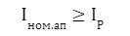
3.Здатністю вимикання струмів КЗ за умови
$$I_{вим}≥{I^{(3)}}_{к}$$
Виконаємо для прикладу вибір роз’єднувача.
Робимо перевірку роз’єднувача РВ-10/630-УЗ
Номінальна напруга апарата:
$$10кВ≥10кВ$$
Номінальний струм апарата:
$$630А≥9,237А$$
Для роз’єднувача не виконується перевірка здатності вимкнення струмів КЗ, бо не передбачено конструктивно.
Всі інші апарати вибираємо аналогічно.
Робимо вибір вимикача на високій стороні, а також автоматичних вимикачів на низькій стороні та заносимо їх до табл2.11
Таблиця 2.11 – Вибір електричних апаратів
Адреса | Функціональне призначення та умовні позначення |  | Тип ел. апаратів | Умови вибору електричних апаратів
Адреса |  |  | Тип ел. апаратів | За номінальною напругою  $$U_{ном.ап}≥U_{м}$$ |  | За номінальною струмом  $$I_{ном.ап}≥I_{р}$$ |  | За струмом вимикання  $$I_{вим}≥1.2∙{I^{3}}_{кі}$$
Адреса |  |  | Тип ел. апаратів | $$U_{ном.ап},кВ$$ | $$U_{м},кВ$$ | $$I_{ном.ап},А$$ | $$I_{р},А$$ | $$I_{вим},КА$$ | 1,2*${I^{3}}_{кі},КА$
Відкритий РП-10кВ | QS1 | Роз’єднувач | РВ-10/630-УЗ | 10 | 10 | 630 | 9,237 | - | -
Відкритий РП-10кВ | Q1 | Вимикач | ВМПП-10-630/20 | 10 | 10 | 630 | 9,237 | 20 | 6,85
Автоматичнівимикачі Qi | QF1- QF2 | РШ1 | EASYPACT CVS250F MA220 3P3D LV525439 Schneider Electric | 0,4 | 0,4 | 220 | 218,866 | 36 | 6,85
Автоматичнівимикачі Qi | QF3 | Водні насоси | Schneider Electric Resi9 3P 16А 6 кА C | 0,4 | 0,4 | 16 | 11.226 | 6 | 3.234
Автоматичнівимикачі Qi | QF4 | Пожежні насоси | Schneider Electric Resi9 3P 6А 6 кА C | 0,4 | 0,4 | 6 | 4,811 | 6 | 2.395
Продовження табл. 2.11
 | QF5 | Ліфт | Schneider Electric Resi9 3P 16А 6 кА C | 0,4 | 0,4 | 16 | 13,472 | 6 | 4.014
 | QF6 | РШ2 | Schneider Electric Resi9 3P 10А 6 кА C | 0,4 | 0,4 | 10 | 6,415 | 6 | 2.78
 | QF7 | РШ3 | Schneider Electric Resi9 3P 25А 6 кА C | 0,4 | 0,4 | 25 | 21,734 | 6 | 2.621
 | QF8 | РШ4 | Schneider Electric Resi9 3P 25А 6 кА C | 0,4 | 0,4 | 25 | 24,266 | 6 | 2,778
 | QF9 | РШ5 | Schneider Electric Resi9 3P 25А 6 кА C | 0,4 | 0,4 | 25 | 24,266 | 6 | 2,956
 | QF10 | РШ6 | Schneider Electric Resi9 3P 25А 6 кА C | 0,4 | 0,4 | 25 | 24,266 | 6 | 3.159
 | QF11 | РШ7 | Schneider Electric Resi9 3P 25А 6 кА C | 0,4 | 0,4 | 25 | 20,467 | 6 | 3.391
 | QF12 | РШ8 | Schneider Electric Resi9 3P 20А 6 кА C | 0,4 | 0,4 | 20 | 16,67 | 6 | 2.707
 | QF13 | РШ9 | Schneider Electric Resi9 3P 16А 6 кА C | 0,4 | 0,4 | 16 | 12,538 | 6 | 3
 | QF14 | РШ10 | Schneider Electric Resi9 3P 10А 6 кА C | 0,4 | 0,4 | 10 | 8,737 | 6 | 2.622
 | QF15 | РШ11 | Schneider Electric Resi9 3P 10А 6 кА C | 0,4 | 0,4 | 10 | 7,286 | 6 | 2.24
 | QF16 | РШ12 | Schneider Electric Resi9 3P 6А 6 кА C | 0,4 | 0,4 | 6 | 3,06 | 6 | 1.64
 | QF17 | РШ13 | Schneider Electric Resi9 3P 25А 6 кА C | 0,4 | 0,4 | 25 | 19,692 | 6 | 5.36

2.7 Техніко-економічні розрахунки
Розрахунок втрат потужності в трансформаторах
Втрати активної і реактивної потужності в трансформаторах:
Таблиця 2.12 – Результати розрахунків втрат трансформаторів
№ | Sном.т.,кВА | ∆Р, кВт | ∆Q, квар
Т1(Т2) | 16000 | 3,2 | 16
Розрахунок втрат потужності в лініях електричної мережі
Розраховуємо втрати активної потужності:
$$∆P_{li}=3∙{I^{2}}_{p}∙R_{li}$$ | (2.22)
Розраховуємо втрати реактивної потужності:
$$∆P_{li}=3∙{I^{2}}_{p}∙Х_{li}$$ | (2.23)
$$∆P_{li}=3∙{218,866}^{2}∙0,011=1580,77 Вт$$
$$∆P_{li}=3∙{218,866}^{2}∙0,004=574,82 вар$$
Розраховуємо інші кабелі аналогічно та заносимо до табл.2.13
Таблиця 2.13 – Результати розрахунку втрат у лініях
№ | Iр | Rl | Xl | ∆Р, кВт | ∆Q, квар
L0 | 218,866 | 0,011 | 0,004 | 1,580 | 0,574
L1 | 11,226 | 0,05 | 0,0008 | 0,0189 | 0,0003
L2 | 4,811 | 0,08 | 0,008 | 0,0055 | 0,0005
L3 | 13,472 | 0,033 | 0,008 | 0,0179 | 0,0043
L4 | 6,415 | 0,064 | 0,00064 | 0,0079 | 0,00007
L5 | 21,734 | 0,07 | 0,0028 | 0,0991 | 0,0039
L6 | 24,266 | 0,064 | 0,0025 | 0,113 | 0,0044
L7 | 24,266 | 0,085 | 0,00232 | 0,150 | 0,00409
L7 | 24,266 | 0,052 | 0,0021 | 0,0918 | 0,0037
L8 | 20,467 | 0,046 | 0,00184 | 0,00578 | 0.0023
L9 | 16,67 | 0,067 | 0,0016 | 0,0558 | 0,00133
L10 | 12,538 | 0,057 | 0,00136 | 0,0268 | 0,000064
L11 | 8,737 | 0,07 | 0,0011 | 0,016 | 0,000025
L12 | 7,286 | 0,088 | 0,00088 | 0,014 | 0,000014
L13 | 3,06 | 0,133 | 0,0008 | 0,00373 | 0,0000022
L14 | 19,692 | 0,016 | 0,00064 | 0,0186 | 0.000074

Висновок до розділу електропостачання
Згідно з поставленим завдання було виконано розрахунок освітлювальних приладів, був виконаний розрахунок розрахункового навантаження за якими P_{р} = $132,924кВт$; Q_{р} = $67,9квар$; S_{р} = $149,262кВ∙А$ за значенням повної потужності було прийнято 2 трансформатори$ТМГ-160 10/0,4кВ$, так як це друга категорія споживачів.
Були обрані по всьому розділі кабельні лінії, які наведені в табл.2.9 марки ВВГнг. Максимальний переріз 95 мм² розрахований на 225А.
Були розраховані струми короткого замикання в іменних одиницях тому, що напруга на точках до 1кВ. За даними обрахованих струмів коротких замикань обрали захисне та комутуюче обладнання, яке наведено в табл.2.11.
Були виконані техніко-економічні розрахунки, за яким ми обрахувати втрати в трансформаторах, які наведені в табл.2.12 та втрати в лініях, які наведені в табл.2.13.

3 СПЕЦІАЛЬНА ЧАСТИНА
Вентилятор є ключовою складовою в системах вентиляції, яка використовується для забезпечення ефективного обміну повітря в різних приміщеннях. Один з засобів автоматизації це перетворювач частоти, він забезпечує потужність та керування швидкістю обертання вентилятора, що дозволяє регулювати потік повітря залежно від потреб користувача.
3.1 Вибір перетворювачів частоти
Нам потрібно зробити вибір перетворювача частоти для двигуна, який зображений в пункті 1.5, тому враховуємо деякі фактори його вибору:
- Тип і потужність електродвигуна: Різні типи електродвигунів мають свої особливості та вимоги щодо перетворювача частоти.
- Точність і діапазон регулювання швидкості: Якщо необхідно регулювати швидкість електродвигуна з високою точністю і в широкому діапазоні, слід обрати перетворювач частоти з високою роздільною здатністю та можливістю плавного керування швидкістю.
- Точність підтримки моменту обертання на валу двигуна: Якщо важливо мати точний контроль над моментом обертання електродвигуна, необхідно вибрати перетворювач частоти, який може забезпечити високу точність та стабільність моменту на валу двигуна.
Отже обираємо перетворювач частоти FRECON - FR500A-4T-5.5 G/7.5 PB [13]. Загальний вигляд якого показано на рис.3.1, монтажна схема показана на рис.3.2, приклад підключення показаний на рис.3.3. Технічні характеристики цієї вентиляційної установки наведені в табл.3.1.
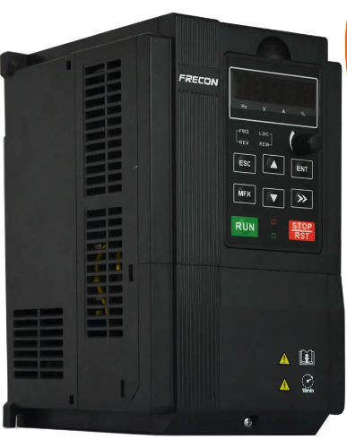
Рисунок 3.1 – Перетворювач частоти FRECON - FR500A-4T-5.5 G/7.5 PB [13]
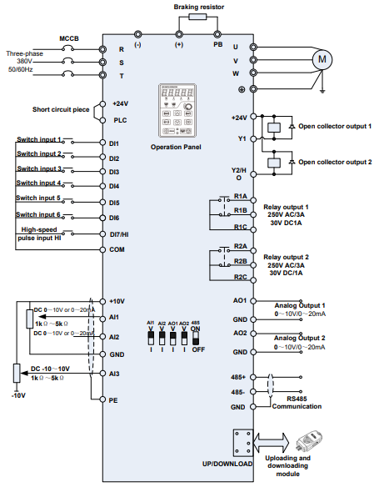
Рисунок 3.2 – Монтажна схема FRECON - FR500A-4T-5.5 G/7.5 PB [13]
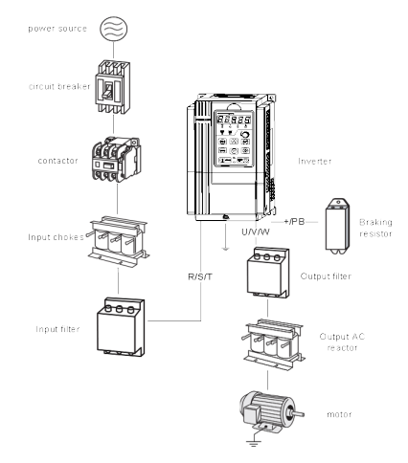
Рисунок 3.3 – Приклад підключення FRECON - FR500A-4T-5.5 G/7.5 PB [13]
Таблиця 3.1 – Технічні характеристики перетворювач частоти FRECON - FR500A-4T-5.5 G/7.5 PB
Параметри | Величина
Напруга | 380В
Вихідний струм | 13/17А
Вхідний струм | 14,6А
Потужність | 5,5/7,5 кВт
Входи | 2 аналогові, 5 дискретні
Виходи | 2 аналогові, 2 дискретні
Наявність ПІД-регулятора | Є
ЕМС фільтр | Є
Підключення пристрою | До мережі
Інтерфейс | RS-485/Modbus
3.2. Вибір датчика тиску
Вибір датчика тиску впав на DPT250-R8 Датчик тиску активний з діапазоном -150...250Па [14]Загальний вигляд якого показано на рис.3.4. Технічні характеристики цієї вентиляційної установки наведені в табл.3.2.
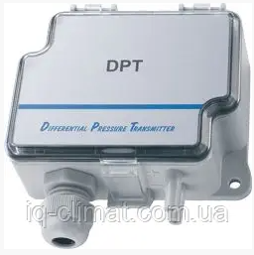
Рисунок 3.4 – DPT250-R8 Датчик тиску активний з діапазоном -150...250Па [14]

Таблиця 3.2 – Технічні характеристики DPT250-R8 Датчик тиску активний з діапазоном -150...250Па
Параметри | Величина
Напруга | 24 В
Потужність | 1,5 Вт
Тип датчика | аналоговий
Температурний режим | -10/50
Кількість діапазонів вимірювання | 8
Діапазон вимірювання | -150-250 Па
Вихідний сигнал | 0-10В, 4-20ммА
3.3. Побудова структурної схеми, розрахунок її параметрів
Розрахунок буде приведений з м-Файлу [19].
Номінальна потужність:
P_{nom}=5.5кВт;
Лінійна напруга:
U_{nom}=380В;
Фазна напруга:
U_{phnom}=U_{nom}/3^0.5=В;
Обертання валу двигуна:
n_{nom}=960 об/хв;
Синхронна швидкість обертання
n_{o}=1000 об/хв;
Число пар полюсів
p=3;
Номінальний струм:
I_{nom}=12.9А;
Перевантажувальна здатність двигуна
K_{Mmax}=2.1;
Момент інерції

J_{em}=0.05 кг*м^2;
Повиний момент інерції системи:
J=2.1*J_{em}=0.105000000000000 кг*м^2;
Номінальні значення кутових швидкостей обертання валу двигуна:
w_{nom}=0.105*n_{nom}=1.008000000000000e+02 1/с;
Номінальні значення кутових швидкостей обертання валу поля статора:
w_{o}=0.105*n_{o}=105 1/с;
Номінального моменту:
M_{nom}=P_{nom}/w_{nom}=0.054563492063492 Н*м;
Номінальне ковзання:
s_{nom}=(w_{o}-w_{nom})/w_{o}=0.040000000000000;
Активний опір фази статора:
R₁=0.067Ом;
Активний опір фази роторної обмотки:
R_{2pr}=0.041Ом;
Індуктивний опір фази статора:
X₁=0.072Ом;
Індуктивний опір фази ротора:
X_{2pr}=0.11Ом;
Струм ротора, приведений до обмотки статора:
I_{2pr}=(M_{nom}*w_{nom}*s_{nom}/(3*R_{2pr}))^0.5=1.337392196096143 А;
Коєфіцієнт потужності роторного кола через косинус K2c та через синус
K2s:
A=R_{2pr}=0.041000000000000;
B=(R_{2p}r^2+(X_{2pr}*s_{nom})^2)^0.5=0.041235421666330;
K_{2c}=A/B=0.994290790373516;
K_{2s}=(1-K_{2c}^2)^0.5=0.106704377503500;
Номінальний струм намагнічування:
I_{mnom}=((I_{2pr}*K_{2s})^2+I_{nom}^2-I_{2pr}^2)^0.5-I_{2pr}*K_{2s}=12.68857442022268А;

Номінальна ЕРС фази статора:
E_{nom}=U_{phnom}*(0.985-0.00375*p)= 2.136340333568913e+02 В;
Індуктивний опір кола намагнічування:
X₀=E_{nom}/I_{mnom}=16.836724621830450 Ом;
Параметри імітаційної моделі системи
Коефіцієнт внуртішнього звязку за швидкістю:
K_{e}=(I_{mnom}*(X₀+X₁))/w_{o}=2.043310578239498 В*с;
Коефіцієнт передачі:
K_{uz}=U_{nom}/10=38;
Стала часу:
T_{uz}=0.01с;
Коефіцієнт інтегратора INT задатчика інтенсивності:
K_{a}=0.5*(K_{Mmax}*M_{nom}-M_{nom})/(J*w_{nom})= 0.002835404443965 Н*с/кг*м;
Коефіцієнти передачі:
K_{m}=M_{nom}/I_{nom}=0.004229728066937 Н*м/A;
K_{w}=10/w_{nom}=0.099206349206349 В*с;
Еквівалентні активний опір кола статора:
R_{e}=R₁+R_{2pr}=0.108000000000000 Ом;
Еквівалентні індуктивність опір кола статора:
L_{e}=X₁/314+X_{2pr}/314=5.796178343949045e-04 Ом;
Параметр налаштування ПІД-регулятора:
a_{w}=2;
Структура з під-регулятором
Коефіцієнти:
K_{p}=R_{e}*J/(a_{w}*T_{uz}*K_{uz}*K_{m}*K_{w})= 35.558836914832540;
K_{i}=K_{e}/(a_{w}*T_{uz}*K_{uz}*K_{w})= 27.100750827176498;
K_{d}=L_{e}*J/(a_{w}*T_{uz}*K_{uz}*K_{m}*K_{w})= 0.190838296723859;
Збурюючий вплив:
M_{c}=4;

Коефіцієнт по витраті повітря:
k₁=36.5;
Коефіцієнт по тиску:
k₂=0.2;
Навантаження по тиску:
H_{nav}=0;
Робимо синтез структурної моделі системи ПЧ-АД
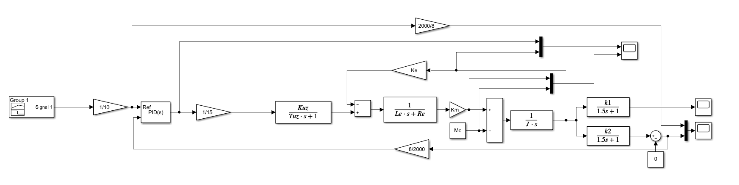
Рисунок 3.5 – Структурна модель системи ПЧ-АД з ПІД-регулятором
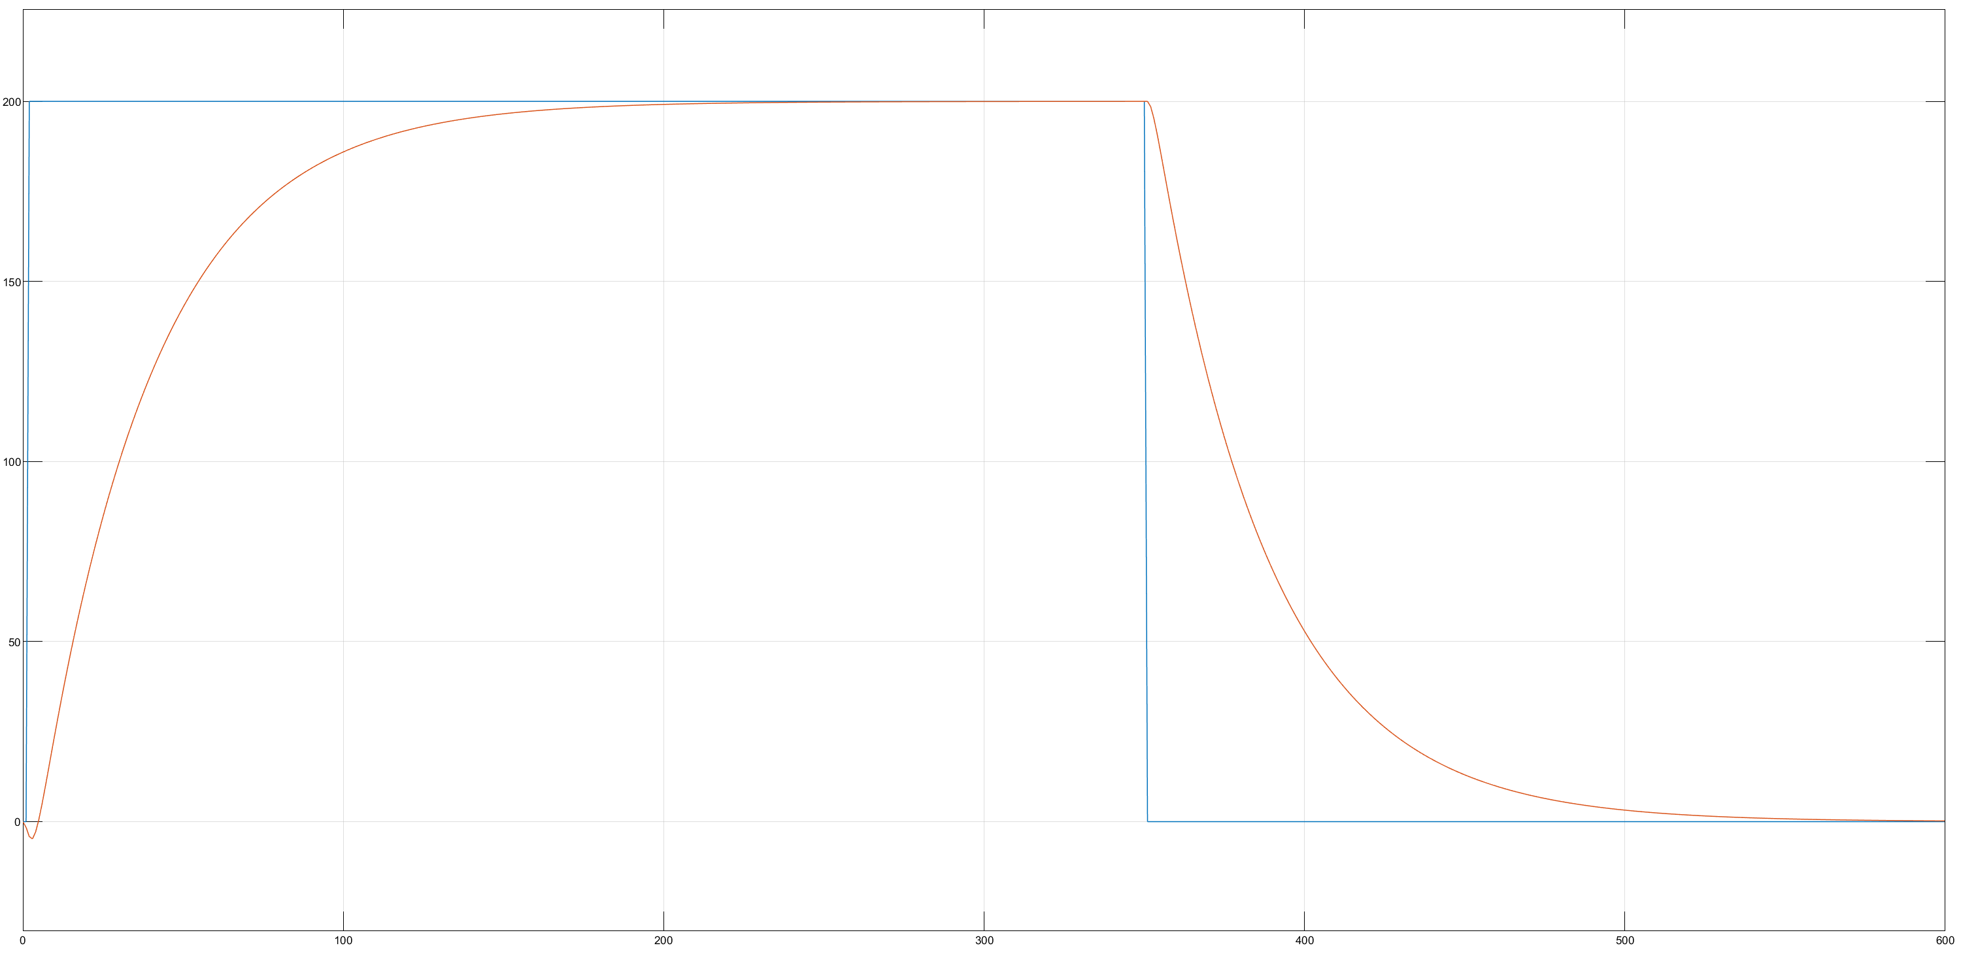
Рисунок 3.6 – Графік перехідного процесу тиску p=f(t)
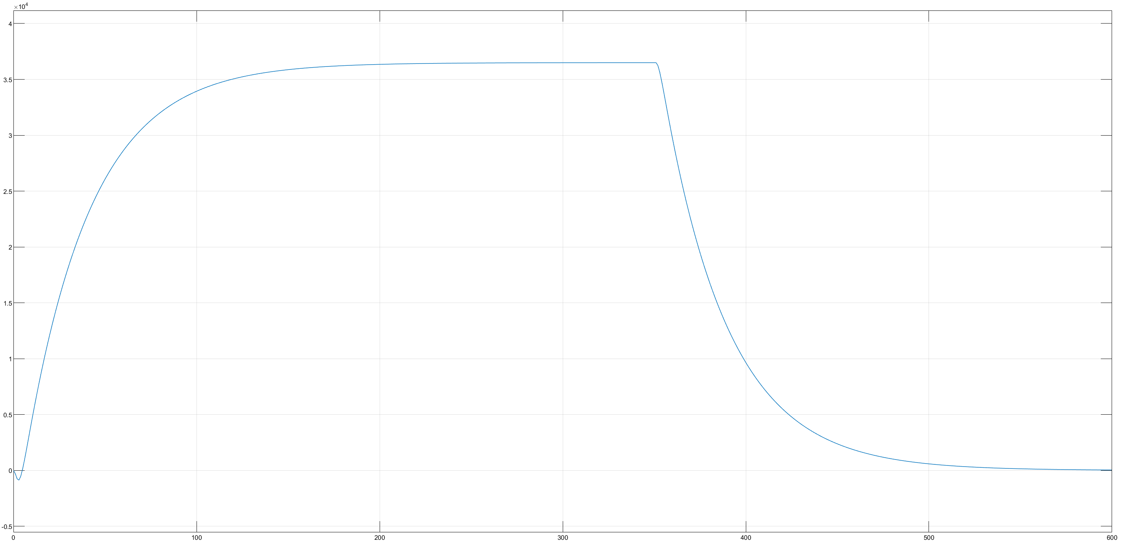
Рисунок 3.7 – Графік перехідного процесу витрати повітря Q=f(t)

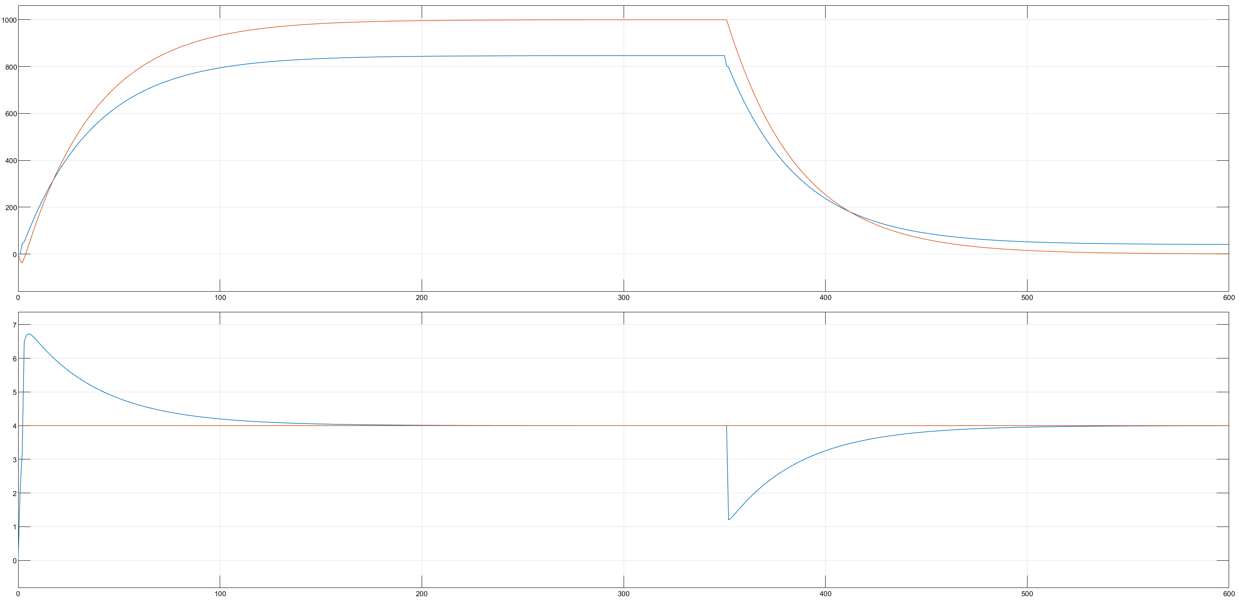
Рисунок 3.8 – Графік перехідного процесу швидкості та моменту w=f(t) та М=f(t)
Висновок до розділу спеціальної частини
В даному розділі було підібрано Перетворювач частоти з ПІД-регулятором за характеристиками двигуна. Розраховані параметри ПІД-регулятора, синтезовано модель системи ПЧ-АД з ПІД-регулятором.
Синтезувавши модель ми отримали результати перехідних процесів по тиску, витраті повітря, моменту, та швидкості валу.
4 АВТОМАТИЗАЦІЯ
Автоматизація є ключовим фактором у підвищенні продуктивності праці в промисловому виробництві. Кожного року увага до якісної підтримки мікроклімату на підприємствах зростає. Вибір правильної технології для підтримки мікроклімату є одним з найважливіших елементів, який допомагає підвищити продуктивність. Крім того, ефективне використання енергоресурсів відкриває можливості для значного зменшення споживання електроенергії та витрат на поточний і капітальний ремонт. Сучасні автоматизовані системи управління мікрокліматом мають не лише підтримувати задані режими, але й ефективно використовувати можливості виконавчих систем.
4.1 Вибір програмованого логічного контролера
Так як в дипломному проекті розглядається 11 поверховий офіс ми маємо досить велику систему, тому одним з критеріїв вибору ПЛК буде його здатність розширюватись та змінювати свої можливості в залежності від потреб. Так як в нас 10 поверхів мають по 5 груп споживачів, а 11 має 3, то з підрахунків маємо 53 групи контрольованих споживачів, що означає нам потрібен контролер з можливістю розширення до 53 виходів. Виходячи з того, що в на 10 поверхах є персонал, а на 11 не має, то нам потрібно 10 входів на термодатчики, щоб знімати температуру і мати можливість регулювати температуру на кожному поверсі окремо [22]. Виходячи з нашого повітрообміну ми можемо сказати, що нам не потрібні датчики повітря тому, що нашого одного повітрообміну в приміщенні вистачить на 4 години повітрообміну людей без погіршення якості повітря.
Виходячи з вихідних даних в 53 виходів та 10 входів нам потрібно зробити вибір, які саме будуть входи та виходи, так як ми маємо термодатчики, то краще за все буде мати аналогові входи, а щодо виходів, то для спрощення системи управління нам потрібні саме релейні виходи, бо вони простіші в реалізації.
Маючи певні критерії та вихідні дані обираємо ПЛК SIMATIC S7-1200, які

в свою чергу має купу конфігурацій від CPU 1211C до CPU1217C. CPU1217C нас не влаштовує, бо не дивлячись на максимальну комплектацію у 8 доповнюючих модулів, вони мають живлення DC/DC/DC, що в свою чергу свідчить про те, що він не має релейних виходів, а має тільки дискретні, живлення через блок живлення. CPU 1211C та CPU 1212C хоч і має DC/DC/DC, DC/DC/RLY, AC/DC/RLY, але CPU 1211C взагалі не має можливості підключення доповнень, а CPU 1212C має можливість підключення тільки 2-х. Нас влаштовують тільки CPU 1214C, CPU 1215C, обидва мають можливість підключення до 8 доповнюючих модулів, також вони мають DC/DC/DC, DC/DC/RLY, AC/DC/RLY, мають однакову кількість входів та виходів, тому доцільніше зробити вибів в сторону CPU 1214C, бо переваги CPU 1215C незначні.
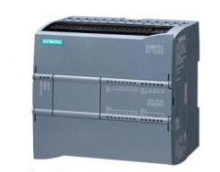 | 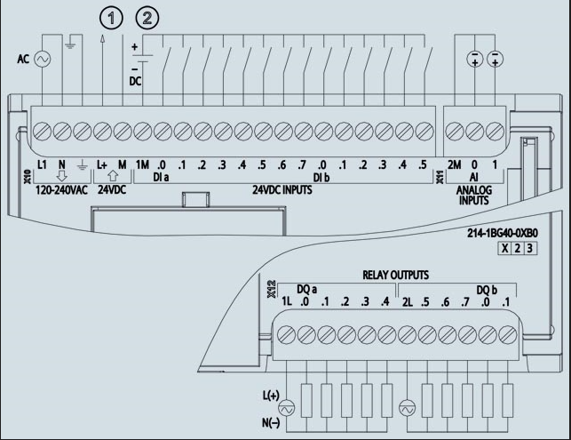
Рисунок 4.1 – Загальний вигляд та Схема розміщення клем SIMATIC S7-1200 CPU 1214C [15]
Маючи в ПЛК 10 релейних виходів на не вистачає ще 43 [21], то нам потрібно скористатись можливість ПЛК та розширити його можливості, тому використовуємо наступне рішення:
- Встановлюється 3 доповнюючих модулів SIMATIC S7-1200, Digital output SM 1222, 16 DO, relay 2 A
Так як ми маємо в ПЛК 2 аналогових входи, то нам потрібно доповнення на 8 аналогових входів, а також ще 1 термодатчик на дворі, тому використовується наступне рішення:
- Встановлюється доповнюючий модуль SIMATIC S7-1200, Analog input, SM 1231
- Встановлюється безпосередньо в сам контроллер модуль SIMATIC S7-1200, Analog input, SB 1231
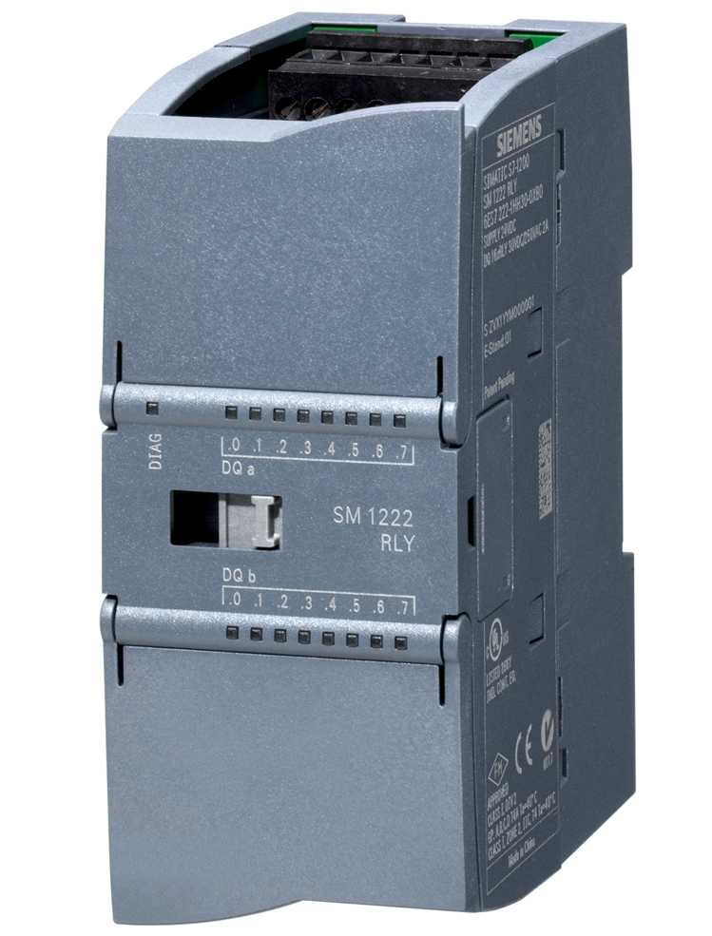 | 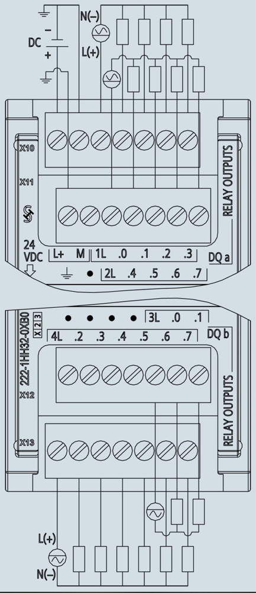
Рисунок 4.2– Загальний вигляд та Схема розміщення клем SIMATIC S7-1200 Digital output SM 1222, 16 DO, relay 2 A [15]

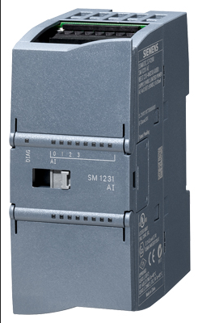 | 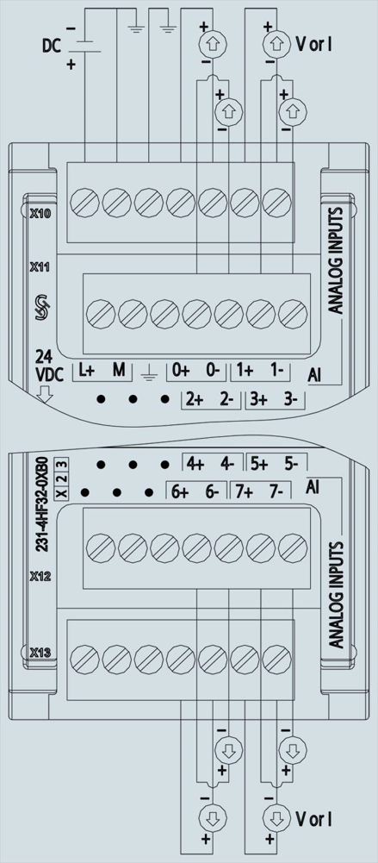
Рисунок 4.3 – Загальний вигляд та Схема розміщення клем SIMATIC S7-1200 Analog input, SM 1231 [15]

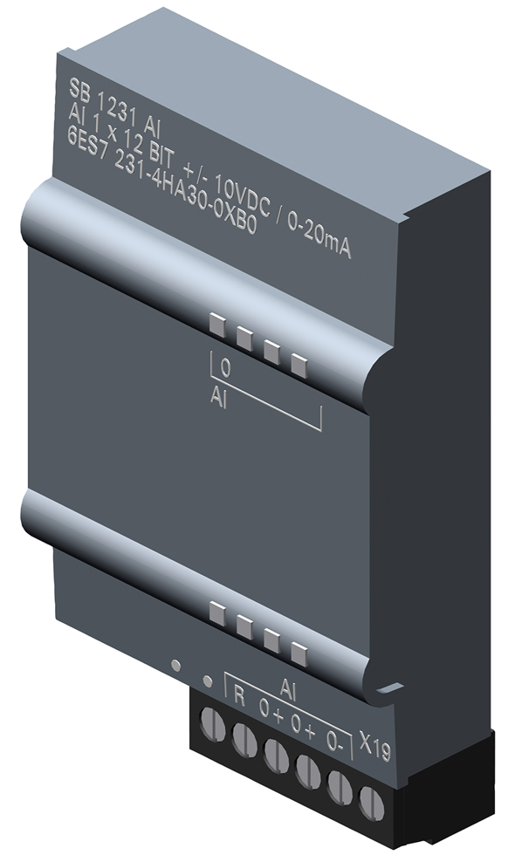 | 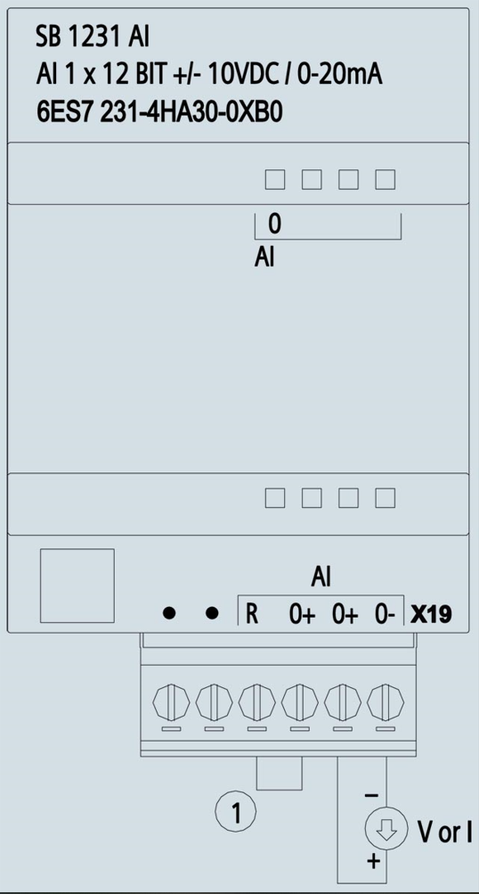
Рисунок 4.4 – Загальний вигляд та Схема розміщення клем SIMATIC S7-1200 Analog input, SB 1231 [15]
4.2 Вибір термодатчиків
Головний критерій до датчика в даному проекті це мати змогу вибірувати температуру від -40ºС до +40ºС. Виходячи з цього обираємо всюди ТСМ-102, який вимірює в діапазоні від -40ºС до +100ºС
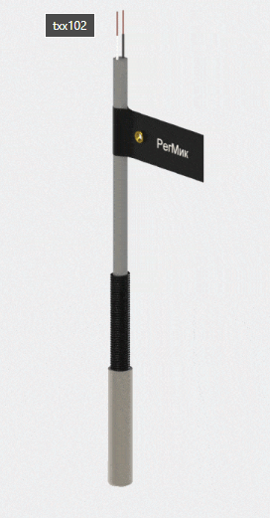
Рисунок 4.5 – Загальний вигляд ТСМ-102 [16]

4.3 Вибір комутуючих пристроїв
Щоб мати змогу застосувати автоматизацію з участю ПЛК, нам потрібні комутуючі апарати, в даному проекті використовуватимуться 2НО та 3НО. Обираємо потрібну кількість, компонування потужність комутації та заносимо дані в табл4.1
Таблиця 4.1 – Кількість, компонування та характеристики контакторів
Поверх№ | Контактор | Кількість | Компонування | Струм | Живлення котушки | Напруга
1-5 | HagerERD225SDC | 3 | 2HO | 25А | 24В DC | 220В
1-5 | ETI 004646504 CES | 2 | 3HO | 6A | 24В DC | 380В
6 | HagerERD225SDC | 3 | 2HO | 25А | 24В DC | 220В
6 | ETI 004646504 CES | 2 | 3HO | 6A | 24В DC | 380В
7-8 | HagerERD225SDC | 5 | 2HO | 25А | 24В DC | 220В
9-10 | HagerERD225SDC | 5 | 2HO | 25А | 24В DC | 220В
11 | ETI 004641213 CEC | 2 | 3HO | 16A | 24В DC | 380В
4.4 Побудова функціональної схеми
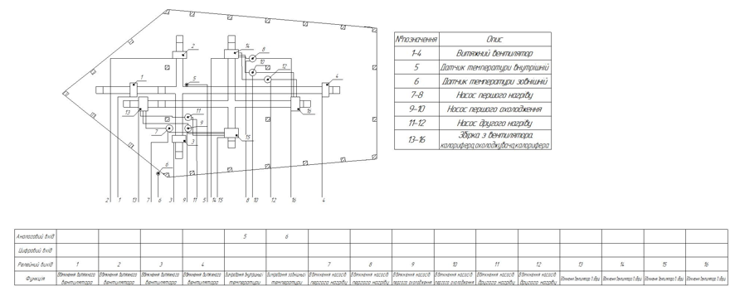
Рисунок 4.7 – Функціональна схема
Опис функціональної схеми, приведемо опис до 1 поверху.
При роботі ПЛК постійно йде моніторинг за датчиком 5, він відображає температуру в середині будівлі, коли вона підвищується, або падає то це призводить до запуску циклу. Коли розпочинається робота циклу, то ПЛК отримує сигнал з датчик 6 про температуру навколишнього середовища. Він

вмикає контактором головні двигуни, які нагнітають в вентиляційну шахту повітря, потім вмикаються витяжні вентилятори 1-4. Вмикаються за допомогою контакторів насоси відповідно до пори року і до температури на датчику 6. Різновидів ввімкнення два: в холодну пори року це насос першого 7-8 та другого 11-12 нагріву, а в теплу пори року це насос охолодження 9-10 та другого 11-12 нагріву. ПЛК замикає контактори припливних вентиляторі 13-16. Коли температура в приміщені стає 22ºС цикл закінчується [20].
Висновок до розділу автоматизація
В даному розділі був виконаний вибір ПЛК. Аналізуючи каталоги контролерів був зроблений вибір в SIMATIC S7-1200 із-за досить великого функціоналу, вибору доповнюючих модулів, живлення та інших. Прийнятий був SIMATIC S7-1200 CPU 1214C AC/DC/RLY. Був зроблений вибір доповнюючих модулів, які були необхідні для керування 11 поверховим офісом.
Був зроблений вибір датчиків температури та контакторів.
Розроблені структурна та функціональна схеми з описом функцій та наведеним алгоритмом роботи.

5 ОХОРОНА ПРАЦІ ТА ПОЖЕЖНА БЕЗПЕКА ПІД ЧАС МОНТАЖУ СИСТЕМ КЛІМАТ-КОНТРОЛЮ
В даному розділі розглядається охорона праці та пожежна безпека під час монтажу системи клімат-контролю. Головне завдання проаналізувати, виявити небезпечні фактори при виконанні робіт та розробити заходи для забезпечення безпечних умов праці.
5.1 Аналіз умов праці
Монтаж систем клімат контролю відбувається в середині 11 поверхового офісу площею 5755,22 мм², основна конструкція залізобетон. Визначимось з місяцем робіт. Зрівняємо параметри температури місячної, вологості та співставимо з мікрокліматом робочих місць в приміщенні.
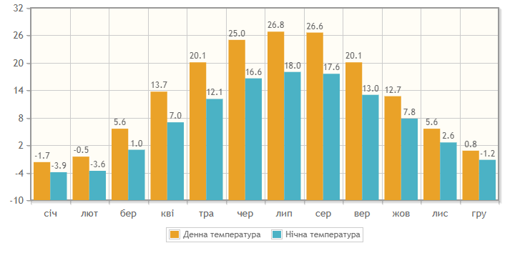
Рисунок 5.1 – Місячні температура в м. Києві
Вологість повітря в Києві найчастіше висока. В середньому за рік становить близько 75 %, влітку — близько 65 %, а взимку — 80-90 %.

Таблиця 5.1 – Мікрокліматичні умови навколишнього середовища для роботи таблиця [4]
Розрахункові параметри внутрішнього повітря
Період року | Категорія робіт | Характеристика внутрішнього повітря
Період року | Категорія робіт | Температура,$t_{в}, °C$ | Відносна вологість, $φ_{в}, \%$
теплий | Легка 1а | 23-25 | 60-40
холодний | Легка 1а | 21-23 | 60-40
теплий | Легка 1б | 22-24 | 60-40
холодний | Легка 1б | 21-23 | 60-40
теплий | Середньоважка 2а | 21-23 | 60-40
холодний | Середньоважка 2а | 19-21 | 60-40
теплий | Середньоважка 2б | 20-22 | 60-40
холодний | Середньоважка 2б | 17-19 | 60-40
теплий | Важка 3 | 18-20 | 60-40
холодний | Важка 3 | 16-18 | 60-40
Категорія робіт 2б, виходячи з цього нам потрібен місяць в якому температура в теплу пори року буде 20-22, а в холодну 17-19. Проаналізувавши дані нам підходять 2 місяці травень та вересень, зупиняємось на вересні, по-перше більший денний час на 1 годину, по-друге температура не так знижується, як в травні. Роботи буде проводитись у вересні за 15 днів в 1 наряд допуск.
Монтаж відбувається персоналом з 10 робітників та 3 робітників електромонтерів, електромонтери 3 розряда так, як працюватиму в мережі до 1кВ. 4 робітника монтера працюють на висоті, з допуском виконавши певші вимоги зазначені в нормативних документах.
До небезпечнох чинників роботи на даному об’єкті належать :
- Освітленість;
- Шум та вібрація
- Робота на висоті;
- Запилений простів;
- Електричний струм.
5.2 Освітленість
Аналізуючи будову нашої будівлі, ми маємо наступні висновки: досить великі джерела природнього світла, відсутність стін, сірі стіни, колони, стеля, підлога.
Заходи для забезпечення достатньої освітленості робочих місць:
- Достатня кількість будівельних енергозберігаючих ламп швидкого монтажу, на будь яку поверхню;
- Декілька локалізованих освітлювальних приборів, для більш локального використання.
5.3 Шум та вібрація
На об’єкті до джерела шуму та вібрації відносяться наступні пристрої:
- Болгарка 105ДБА
- Штроборіз 90ДБА
- Перфоратор 100ДБА
Виходячи з того, що ці прилади перевищують допустимі рівні шуму, то потрібно використовувати перший захист:
- Беруші;
- Активні навушники.
5.4 Робота на висоті
Аналізуючи [15], робимо висновок що одна з основних небезпек при монтажу мікро-кліматичних систем є робота на висоті. Основні небезпечні чинники під час робіт на висоті це падіння працівника або предметів.
Для забезпечення безпечних умов виконання робіт на висоті необхідно дотримуватися наступних заходів:
- Забезпечити міцність та стійкість огороджень, риштувань, настилів, драбин і т.д;

- Забезпечити працівників необхідними засобами захисту та використовувати їх належним чином;
- Використовувати технічно справні машини, механізми і пристрої, обладнані необхідною технічною документацією;
- Забезпечити належну освітленість на робочих місцях та безпечні проходи до них;
Роботи на висоті виконуються за нарядами-допусками встановленої форми.
5.5 Робота в запиленому просторі
Аналізуючи [16], робимо висновок, що запиленість повітря це шкідливий чинник, що утворюється під час проведення різних видів робіт.
Для забезпечення безпечних умов виконання робіт при запиленості необхідно дотримуватися наступних заходів:
- Робити періодично прибирання бажано будівельним пилосмоком;
- Повинна бути вентиляція від залишкового пилу;
- В кожного працівника, який має відношення до роботі в такій зоні повинні бути засоби індивідуального захисту– це захисні окуляри, респіратори.
5.6 Розрахунок заземлення
Згідно з завданням для забезпечення технічних заходів захисту розраховується заземлюючий пристрій до 1000 В з глухозаземленою нейтраллю. До головної шини підходить кабель ВВГ 5х95 довжиною 50м з допустимим струмом 225А, який приєднується до шини через Автоматичний вимикач EASYPACT CVS250F MA220 3P3D LV525439 Schneider Electric зі струмом 220А. Приймаємо вихідні дані та розраховуємо згідно методики[18]:
Визначити струм однофазного короткого замикання на шинах РП.
У правилах влаштування електроустановок указується, що дія автоматичного захисту забезпечується за умови:
$$І_{К}≥3∙І_{з}$$
де І_{з}– номінальний струм автоматичного вимикача, А.
Розраховуємо $І_{К}$ за формулою:
$$І_{К}=\frac{U_{ф}}{Z_{n}+\frac{Z_{mp}}{3}}$$ | (5.1)

де U_{Ф} – фазна напруга, В;
Ζ_{n} = $\sqrt{{R_{n}}^{2}+{X_{n}}^{2}}$– повний опір петлі,Ом;
R_{n},X_{n} – відповідно активний і індуктивний опори петлі проводів,Ом;
Ζ_{тр} – повний опір трансформатора струму короткого замикання на корпус, Ом.
Опір однієї жили кабелю 95 мм²:
$$R_{ф}=R_{0}∙L$$ | (5.2)
Опір нульового проводу 95 мм²:
$${R'}_{0}=R_{0}∙L$$ | (5.3)
Індуктивний опір петлі кабелю:
$$Х=Х_{0}∙L$$ | (5.4)
Сумарний опір петлі:
$$Z_{n}=\sqrt{{R_{n}}^{2}+{X_{n}}^{2}}$$ | (5.4)
$$R_{ф}=0,19∙0,05=0,0095Ом$$
$${R'}_{0}=0,19∙0,05=0,0095Ом$$
$$Х=0,07∙0,1=0,007Ом$$
$$Z_{n}=\sqrt{{(0,0095+0,0095)}^{2}+{0,007}^{2}}=0,000133Ом$$
$$І_{К}=\frac{220}{0,000133+0,16}=1373А$$
$$1373≥3∙220$$
Отже, ступінь надійності дії захисного апарата забезпечується.
5.7 Електробезпека
Електробезпека є одним з головних пріоритетів для робітника електрика. Аналізуючи те, що в даному дипломному проекті в нас монтаж систем клімат-контролю, то можна зробити, що в нас є два завдання це підключити та зробити повну перевірку на правильність функціонування. Відповідно робітник електрик повинен мати 3 групу допуску до 1000В.
Підключення усіх приладів відбувається при відключеній напрузі, тобто з сторони електроенергії не має небезпечних чинників, Якщо працівник перед виконанням робіт перевіряє мережу на відсутність електроенергії.
5.8 Заходи для працівників
Працівники електромонтери повинні мати:
- Діелектричні рукавички;
- Різні Викрутки;
- Шуруповерт;
- Плоскогубці або пасатижи;
- Бокорізи;
- Стяжки з нейлону;
- Штангенциркуль;
- Спеціальні інструменти щоб очистити дроти від ізоляції;
- Пристосування для з’єднання проводів;
- Захист для кінців проводів;
- Гайковий ключ;
- Викрутки з індикатором;
- Дриль з насадками і свердлами;
- Індикація низької напруги;
- Мультиметр;
- Набір коронок;
- Штроборіз.
4 з 10 монтерів працюють на висоті 3 з них працюють з електроінструментом тобто перфоратори, ці люди забезпечуються, захисними окулярами, активними навушниками, головними уборами, респіраторами, комбінезонами, поясами для інструментів, міцними драбинами та анти вібраційними рукавичками.
6 монтерів працюють на підлозі та повинні забезпечуватись захисними окулярами, беруші, головними уборами, респіраторами, комбінезонами, поясами для інструментів, захисними рукавичками.
Для забезпечення безпечних умов виконання робіт необхідно дотримуватися наступних заходів:
- Перевірити електроінструмент та звичайний на справність;
- Використовувати відповідний інструмент для певних робіт;
- Якщо є захист на інструментах, то його потрібно використовувати;
- За інструментом повинен бути постійний нагляд;
- Захист очей та органів дихання;
- Не використовувати подовжувачі у вигляді труб та інших;
- використовувати необхідний момент затягування усіх болтів та інших.
5.9 Пожежна безпека
На даному об’єкті не має підвищеного ризики загоряння, загаряння може відбутись від електроінструменту, або при неправильному монтажу елекросистеми з подальшим її ввімкненням.
Для запобігання розширення полум’я слід використовувати вогнегасник, приймаємо на об’єкт 4 вогнегасника, та використовуємо порошковий вогнегасник є найефективнішим і безпечним засобом для гасіння пожеж в електроустановках, де діє напруга до 1 кВ. Цей метод можна використовувати навіть при відключеній електромережі або у випадках, коли неможливо відключити живлення.
Висновок до розділу охорона праці та пожежна безпека
Проаналізувавши умови праці працівників монтерів та електромонтерів ми визначились з наступним:
- Мікрокліматичні умови, умови відповідають нашим вимогам, визначились з місяцем робіт, з кількістю персоналу, все відповідає нормам.
- Робота персоналу та виявили наступні небезпечні чинники;
- Визначились з освітленістю, взяли на експлуатацію будівельні лампи, та лампи для локальної роботи, відповідає усім вимогам;
- Фактором шуму та вібрацій не відповідає вимогам тому рекомендується прийняти відповідні засоби захисту навушники та беруші;
- Робота на висоті аналіз головних чинників травм рекомендується видача монтерам спеціального спорядження, та забезпечення їх міцними брабинами;
- Проаналізувавши роботу в запиленому просторі, вона не відповідає вимогам та рекомендовано захист дихальних шляхів респіраторами;
- Норми електробезпеки виконуються, рекомендації перевіряти систему на її роботу;
- Заходи для працівників, розглянуто основні інструменти для роботи, допоміжні інструменти описали екіпіровку та навели заходи для уникнення нещасних випадків;
- Розглянуто пожежну безпеку, рекомендації прийняти на експлуатацію 4 вогнегасника;
- Розрахували заземлення до 1000В, визначити струм однофазного короткого замикання на шинах РП, ступінь надійності дії захисного апарата забезпечується.

ВИСНОВОК
У дипломному проєкті було проаналізовано системи вентиляції та клімат контролю. Головна ціль даного дипломного проєкту підтримка мікро-кліматичних умов приміщення. Були задані умови клімату в навколишньому середовищі, та за допомогою нормативних документів були взяті головні параметри приміщення по температурі та вологовмісту. Підтримка мікро-клімату в приміщенні дуже добре покращує продуктивність працівників та їх стан здоров’я.
Розглядається механічна вентиляційна система з клімат-контролем у вигляді набірної апаратури з застосуванням калориферів, вентиляторів та насосів. В свою чергу цей набір елементів дозволяє досить точно відпрацьовувати задані умови.
За розрахованими даними повітрообміну були обрані головні двигуни вентиляторів В 06-300/5-10 з витратою повітря 36500 м³/г
За розрахунками склали 2 діаграми процесів роботи системи та визначили потреби в теплі та холоді вибрали калорифери та до них насоси.
Розрахували електропостачання було прийнято 2 трансформатора так, як будівля 2 категорії, обраний переріз провідників, зроблений вибір захисних та комутуючих апаратів за розрахованими струмами короткого замикання
Синтезували та розрахували параметри роботи перетворювача частоти, як одного з засобів автоматизації з регулювання зворотнього зв’язку по пресостату, аналізуючи роботу дослідили, що при падінні тиску двигун компенсує це підняттям обертів та витрати повітря. З синтезованої схеми вивели на осцилографи перехідні процеси швидкості, моменту, тиску, витрати повітря.
Визначились з програмованим логічним контролером та додатковими до нього модулями, та визначились з контакторами для керування електроустановками. Проаналізувавши систему автоматизації, повітрообмін ми можемо визначити скільки може тривати цикл, якщо не будуть спрацьовувати

умови клімат-контролю. Час циклу буде дорівнювати 5 годин, тобто 1 годину система працює, а 4 години вона не працює порівняно з системою, яка без автоматизації постійно працює. Розробили структурну та функціональну схему, та розписали принцип роботи системи.
Виявивши небезпечні фактори під час роботи вжили певних заходів для мінімізаці впливу небезпечного чинника на здоров’я та безпеку працівників під час виконання поставлених завдань.

СПИСОК ВИКОРИСТАНИХ ДЖЕРЕЛ
1. Впровадження в лабораторний практикум обладнання з автоматизації виробничих процесів фірми GSA. URL: http://ir.stu.cn.ua/bitstream/handle/123456789/25803/НТСС%202021_Ревко1-186-188.pdf?sequence=1 (дата звернення: 12.06.2023).
2. Класифікація систем вентиляції. URL: https://comfortsellers.com.ua/klasyfikacia-system-ventylyatsiyi/ (дата звернення: 12.06.2023).
3. Кондиціювання та вентиляція повітря [Текст]: текст лекцій / Е. Г. Братута, А. М. Ганжа, О. В. Круглякова, В. В. Чубарова − Харків : НТУ «ХПІ», 2009. − 128 с.
4. Системи опалення, вентиляції і кондиціювання повітря будівель [Електронний ресурс]: навч. посіб. для студентів спеціальності144 «Теплоенергетика» / М.Ф.Боженко; КПІ ім. Ігоря Сікорського. – Електронні текстові дані (1 файл: 36,087 Мбайт). –Київ: КПІ ім. Ігоря Сікорського, 2019. – 380 с
5.ДБН В.2.5-67-2013 «Опалення, вентиляція та кондиціонування» [На заміну СНиП 2.04.05-91 Опалення, вентиляція и кондиціювання; чинний від 01.01.2014] Вид. офіц. , Київ: Інститут «УкрНДІспецбуд», 2013 – 141 с.
6.Теплотехніка та енергетичні машини. Розрахунок системи кондиціонування: Розрахункова робота. [Електронний ресурс] : навч. посіб. для студ. спеціальностей 141 «Електроенергетика, електротехніка та електромеханіка» / КПІ ім. Ігоря Сікорського; уклад.: В.В. Дубровська, В.І. Шкляр. – Електронні текстові дані (1 файл: 3,4 Мбайт). – Київ : КПІ ім. Ігоря Сікорського, 2021. – 56 с.
7. Вентилятор осьовий ВО 06-300 №10. URL: https://systemax.ua/ua/ventilyatory/osevye-ventilyatory/vo-06-300--5-lopastnoj/vo-06-300-10-lop5.html
8. Вентилятор канальний відцентровий прямокутний. URL: https://vents-shop.com.ua/images/companies/1/Prom/vkpf/posybnyk-pryamokytni-vents-9070.pdf
9. Електроприводи для повітряних засувок Belimo CM230-L(R). URL: http://belimo.com.ua/shop/privody-vozdushnyx-klapanov/privody-bez-vozvratnoj-pruzhiny/privody-bez-vozvratnoj-pruzhiny-cm2-nm/elektroprivod-vozdushnoj-zaslonki-belimo-cm230-lr/
10. Інструкція по експлуатації нагрівача канального водяного НКВ. URL: https://vents-shop.com.ua/images/companies/1/Pasport/nagrev/nkv_kr_pasport.pdf
11. Фреонові охолоджувачі. URL: https://alpix.com.ua/catalog/alpix/ventilyatsiya/kanalnoe-oborudovanie-pryamougolnogo-secheniya/freonovye-okhladiteli-fdr/
12. Продукція та послуги ГРУНДФОС. URL: https://product-selection.grundfos.com/ua/products/up-ups-series-100/up-ups?tab=documentation
13. Перетворювач частоти на 5.5/7.5 кВт FRECON URL: https://saeron.com.ua/ua/p1068804713-preobrazovatel-chastoty-5575.html?utm_source=google&utm_medium=cpc&utm_campaign=Shopping_%D0%A7%D0%B0%D1%81%D1%82%D0%BE%D1%82%D0%BD%D1%96_%D0%9F%D0%B5%D1%80%D0%B5%D1%82%D0%B2%D0%BE%D1%80%D1%8E%D0%B2%D0%B0%D1%87%D1%96_08_10_19&utm_term=&gclid=EAIaIQobChMIianLg6W_%20_AIVUPBRCh1shwEdEAQYASABEgICPfD_BwE:
14. Siemens Industry Catalog. Industry Mall - Siemens WW, 118 p.

15. НПАОП 0.00-1.15-07. «Правила охорони праці під час виконання робіт на висоті» [чинний від 04.06.2007] Вид. офіц. , Київ: Державний комітет України з промислової безпеки, охорони праці та гірничого нагляду, 45 c.
16. Дослідження запиленості виробничих приміщень. Методичні вказівки до лабораторної роботи // М. О. Мороз, Б. К.Гармаш. Харків, 2017 – 67 c.
17.ДСТУ Б В.2.5-82:2016 «Електробезпека в будівлях і спорудах» [чинний від 01.04.2017] Вид. офіц., Київ: Науково-виробниче підприємство «Укренергоналадкавимірювання», 2016 – 151 с.

18. Методичні рекомендації до виконання розділу «Охорона праці та
пожежна безпека»» для підготовки студентів КПІ ім. І. Сікорського за освітньо-
кваліфікаційними рівнем “бакалавр” спеціальності 141 «Електроенергетика,
електротехніка та електромеханіка»; 144 «Теплотехніка» денної та заочної форми навчання / Укл.: Л. Третякова. – Київ: КПІ ім.І. Сікорського, ІЕЕ, 2021. – 58 с.
19. Автоматизований електропривод машин та установок: конспект лекцій [Електронний ресурс] : навч. посіб. для здобувачів ступеня бакалавра за освітньою програмою «Інжиніринг інтелектуальних електротехнічних та мехатронних комплексів» спеціальності 141 «Електроенергетика, електротехніка та електромеханіка» / О. В. Чермалих, О. В. Данілін, А. В. Босак. Л. В. Торопова ; КПІ ім. Ігоря Сікорського. – Електронні текстові дані (1 файл: 3,17 Мбайт). – Київ : КПІ ім. Ігоря Сікорського, 2021. – 60 с.
20. Кулаковський, Л. Я. Теорія автоматичного керування: Лінійні системи. Курсова робота [Електронний ресурс] : навчальний посібник для здобувачів ступеня бакалавра за освітньою програмою «Інжиніринг автоматизованих електротехнічних комплексів» / Л. Я. Кулаковський, А. В. Босак ; КПІ ім. Ігоря Сікорського. – Електронні текстові дані (1 файл: 1,11 Мбайт). – Київ : КПІ ім. Ігоря Сікорського, 2019. – 34 с.
21. Босак, А. В. Цифрові системи керування електротехнічними комплексами. Комп’ютерний практикум [Електронний ресурс] : навч. посіб. для студентів, які навчаються за спеціальністю 141 «Електроенергетика, електротехніка та електромеханіка», спеціалізацією «Інжиніринг автоматизованих електротехнічних комплексів», «Інжиніринг інтелектуальних електротехнічних та мехатронних комплексів» / А. В. Босак, Л. Я. Кулаковський ; КПІ ім. Ігоря Сікорського. – Електронні текстові дані (1 файл: 5,42 Мбайт). – Київ : КПІ ім. Ігоря Сікорського, 2021. – 52 с.
22. Босак, А. В. Теорія автоматичного керування: Нелінійні системи та оптимальне керування: Лабораторний практикум [Електронний ресурс] : навчальний посібник для здобувачів ступеня бакалавра за освітньою програмою «Інжиніринг автоматизованих електротехнічних комплексів» / А. В. Босак, Л. Я. Кулаковський ; КПІ ім. Ігоря Сікорського. – Електронні текстові дані (1 файл: 2,57 Мбайт). – Київ : КПІ ім. Ігоря Сікорського, 2019. – 60 с.

